LAPORAN KEGIATAN
KULIAH KERJA NYATA VIRTUAL DARI RUMAH (KKN-VDR)
KELOMPOK BANAKELING

WEBINAR PENINGKATAN EKONOMI KREATIF
DI ERA NEW NORMAL

Oleh:
NO | NAMA MAHASISWA | NIM
1.  2.  3.  4.  5.  6.  7.  8.  9.  10.  11.  12.  13. | Febriansyah Luqman Wijaya  Dyah Ayu Malikatul Mukaromah  Nida Amalina  I’anatut Diana  Esfi Afifah Nastafida  Masringatul Khoir  Dea Karina Pujiono  Diah Rosita Sari  Badruzaman Nurdiana  Zahrul Nadifin  Linda Sari  Adhin Azizah Nurrohmah  Vita Rifatul H. | 12201173357  12211173046  12201173285  12201173409  12210173040  12206173080  12402173498  12201173466  12201173449  12201173392  12205173129  12202173063  12205173006

Dosen Pembimbing Lapangan
Nuril Farida Maratus, M.H.I.

LEMBAGA PENELITIAN DAN PENGEMBANGAN MASYARAKAT
INSTITUT AGAMA ISLAM NEGERI TULUNGAGUNG
2020
HALAMAN PENGESAHAN

1. | Judul | : Laporan Kegiatan Webinar Peningkatan Ekonomi
 |  | : Kreatif di Era New Normal
2. | Ketua Kelompok | : Febriansyah Luqman Wijaya
3. | Data DPL
 | Nama | : Nuril Farida Maratus, M.H.I.
 | NIP/NIDN | : 199003072019032012
 | Pangkat/golongan | : Penata Muda Tk. I (III/b)
4. | Jumlah anggota pelaksana | : 13
5. | Jangka Waktu Kegiatan | : 3 jam
6. | Bentuk Kegiatan | : Webinar
7. | Sumber Dana | : Iuran anggota KKN Banakeling

Mengetahui,
DPL KKN Banakeling | Ketua Pelaksana
Nuril Farida Maratus, M.H.I.  NIP. 199003072019032012 | Febriansyah Luqman Wijaya  NIM. 12201173357

Menyetujui,
Ketua LP2M IAIN Tulungagung
Dr. Ngainun Naim, M.H.I
NIP. 19750719 200312 1 002
RINGKASAN
WEBINAR PENINGKATAN EKONOMI KREATIF
DI ERA NEW NORMAL
Pandemi ini menyebabkan orang yang terinfeksi menderita sakit pernapasan hingga kematian. Bukan hanya orang yang terinfeksi COVID-19 saja yang terkena dampaknya. Salah satu contoh yang ikut terdampak adalah masyarakat desa yang ter-PHK dari berbagai instansi-instansi perusahaan. Sehingga menimbulkan pengangguran di dalam kehidupan sehari-hari mereka. Untuk menambah wawasan dan motivasi masyarakat umum maka dibuat webinar denagn tema “Peningkatan Ekonomi Kreatif di Era New Normal”. Webinar ini bertujuan memberikan pemahaman kepada masyarakat umum tentang meningkatkan dan membangkitkan perekonomian kreatif di Era New Normal. Sasaran webinar ini adalah masyarakat umum dan juga diikuti oleh mahasiswa dari berbagai daerah dan praktisi pendidikan. Metode yang digunakan yaitu melalui promosi media sosial menggunakan media partner. Media partner sangan berperan besar dalam mempromosikan webinar ini. Promosi media sosial yang menjangkau sasaran secara tepat sehingga peserta webinar ini mencapai 289 peserta. Webinar ini menggunakan aplikasi Zoom dan Live Youtube. Isi dari kegiatan webinar ini yaitu terdapat 2 materi dari ahli dan pelaku usaha. Sehingga peserta mendapat materi dan teknik pelaksanaan secara langsung.
Hasil dari webinar yaitu memperoleh ilmu baru dari narasumber dan juga memperoleh sertifikat peserta Webinar. Materi yang didapatkan dari kegiatan Webinar bisa dimanfaatkan untuk membangkitkan kembali perekonomian setelah diterapkannya New Normal. Output lain dalam kegiatan webinar tersebut adalah masyarakat bisa membangkitkan atau meningkatkan perekonomian setelah diterapkannya New Normal, yaitu normal baru atau kehidupan baru setelah terkena dampak covid-19 dengan melakukan berbagai kegiatan di bidang perekonomiaannya, seperti petani, pedagang, pengusaha, peternak agar keadaan ekonomi bisa berjalan normal seperti semula dan tetap memperhatikan protokol kesehatan seperti jaga jarak, pakai masker saat keluar rumah, mencuci tangan baik sebelum beraktivitas maupun setelah beraktivitas.
TIM PELAKSANA WEBINAR

Pelindung | : | Rektor IAIN Tulungagung
 | : | (Prof. Dr. Maftukhin, M.Ag)
Penasehat | : | Dosen Pembimbing Lapangan KKN Banakeling
 | : | (Nuril Farida Maratus, M. H. I.)
Penanggung jawab (SC) | : | Ketua KKN Banakeling
 | : | (Febriansyah Luqman Wijaya)
Ketua Pelaksana (OC) | : | Dyah Ayu Malikatul Mukaromah
Sekertaris | : | Nida Amalina
Bendahara | : | I’anatut Diana
Sie. Acara | : | Esfi Afifah N. (koordinator)
 | : | Masringatul Khoir (anggota)
 | : | Dea Karina Pujiono (anggota)
Sie. Media Grafis | : | Diah Rosita Sari (koordinator)
 | : | Badruzaman Nurdiana (anggota)
 | : | Zahrul Nadifin (anggota)
Sie. Publikasi dan Komunikasi | : | Linda Sari (Koordinator)
 | : | Adhin Azizah Nurrohmah(anggota)
 | : | Vita Rifatul H. (anggota)

DESKRIPSI TUGAS
Penasehat | - Memberikan masukan terhadap kegiatan yang akan dibuat.  - Mengawasi penanggung jawab (SC) dalam menjalankan tugasnya
Penanggung jawab (SC) | - Bersama Ketua Pelaksana bertanggung jawab kepada Penasehat terhadap kegiatan  - Mengawasi Ketua Pelaksana (OC) dalam menjalankan tugasnya.  - Menerima laporan kegiatan dari Ketua Pelaksana (OC)
Ketua Pelaksana (OC) | - Mengkoordinir / menggerakkan setiap pelaksanaan kegiatan sesuai jadwalyang ditetapkan.  - Memantau / mengawasi jalannya proses pelaksanaan kegiatan  - Dalam mengemban tugas dan tanggung jawabnya, Ketua Pelaksana berkewenangan mengambil tindakan-tindakan administratif sesuai ketentuan-ketentuan dan prosedur yang berlaku.  - Mengontrol kinerja semua komponen kepanitiaan dari pra agenda sampai berakhirnya kegiatan
Sekertaris | - Menyiapkan surat-surat dan proposal untuk pelaksaan kegiatan. menyiapkan rapat dan mencatat semua hasil rapat kepanitiaanc.  - Menyiapkan dan menyampaikan laporan laporan pelaksanaan kegiatan kepada Ketua Pelaksana  - Dalam melaksanakan tugasnya, baik secara teknis maupun administratifbertanggung jawab langsung kepada Ketua Pelaksana
Bendahara | - Mencatat setiap transaksi uang masuk dan uang keluar yang telah di setujui.  - Mengendalikan setiap pengeluaran dana kegiatan sesuai dengan angaranyang ada demi kelancaran keuangan panitia.  - Membuat laporan secara tertulis selama kegiatan berlangsung kepada KetuaPelaksana, dan juga menyampaikan laporan keuangan pada rapat kepanitiaan  - Dalam melaksanakan tugasnya, baik secara teknis maupun administratif bertanggung jawab langsung kepada Ketua Pelaksana.
Sie. Acara | - Menentukan tema webinar  - Merancang konsep acara webinar  - Menentukan pemateri webinar
Sie. Media Grafis | - Membuat design pamphlet, brosur, dll  - Membuat logo
Sie. Komunikasi dan Publikasi | - Mencari Media Partner  - Bertanggung jawab pada akun sosmed  - Melakukan koordinasi dengan ketupel

KATA PENGANTAR

Puji syukur atas kehadirat Allah SWT yang telah memberikan rahmat, taufik, inayah, dan hidayah-Nya sehingga penyusun dapat menyelesaikan Laporan Kegiatan Webinar Peningkatan Ekonomi Kreatif di Era New Normal ini dengan baik.
Laporan ini disusun dalam rangka memenuhi salah satu tugas Kuliah Kerja Nyata Virtual dari Rumah. Dalam menyelesaikan laporan ini, penyusun banyak mendapat bantuan dari berbagai pihak. Oleh karena itu, pada kesempatan ini penyusun bermaksud mengucapkan terima kasih kepada.
- Dr. Maftukhin, M. Ag selaku Rektor IAIN Tulungagung.
- Nuril Farida Maratus, M. H. I. selaku Dosen Pembimbing Lapangan KKN VDR Banakeling yang telah banyak memberi dorongan dan masukan.
- Orang tua yang selalu memberi motivasi kepada kami.
- Serta semua pihak yang telah banyak membantu dalam penyusunan panduan praktikum ini.
Penyusun menyadari bahwa dalam penyusunan laporan ini masih banyak kekurangan. Oleh karena itu, penyusun sangat mengharapkan kritik dan saran yang membangun dari semua pihak untuk mengevaluasi laporan ini. Penyusun berharap semoga laporan ini dapat bermanfaat untuk semuanya.

Penyusun

DAFTAR ISI

HALAMAN JUDUL i
HALAMAN PENGESAHAN ii
RINGKASAN iii
TIM PELAKSANA iv
KATA PENGANTAR vii
DAFTAR ISI viii
BAB I Pendahuluan 1
- Analisis Masalah 1
- Identifikasi dan Perumusan Masalah 2
BAB II Tinjauan Pustaka 3
- Webinar 3
- Ekonomi Kreatif 5
- New Normal 8
BAB III Tujuan, Manfaat dan Kerangka Pemecahan Masalah 11
- Tujuan 11
- Manfaat 11
- Kerangka Pemecahan Masalah 11
BAB IV Pelaksanaan Kegiatan 16
- Realisasi Pemecahan Masalah 16
- Khalayak Sasaran 18
- Relevansi bagi Masyarakat 18
- Hasil 18
BAB V Kesimpulan dan Saran 20
- Kesimpulan 20
- Saran 20
DAFTAR PUSTAKA 21
LAMPIRAN-LAMPIRAN 22

BAB I
PENDAHULUAN
- Analisis Masalah
Saat ini kita sedang berduka karena dilanda musibah pandemic COVID-19 yang menyebabkan berbagai permasalahan. Pandemic ini menyebabkan orang yang terinfeksi menderita sakit pernapasan hingga kematian. Bukan hanya orang yang terinfeksi COVID-19 saja yang terkena dampaknya. Namun, seluruh masyarakat di dunia pun ikut merasakan. Bagaimana tidak, pandemic ini menyebabkan aktivitas ekonomi lumpuh, terjadi PHK besar-besaran dimana-mana, inflasi, kelangkaan masker dan hansanitiizer. Sehingga kita harus berpikir ke depan untuk menyelesaikannya tidak hanya larut dalam kepanikan.
Salah satu contoh yang ikut terdampak adalah masyarakat desa yang terPHK dari berbagai instansi-instansi perusahaan. Sehingga menimbulkan pengangguran di dalam kehidupan sehari-hari mereka. Dan juga berkurangnya penghasilan ekonomi untuk menafkahi keluarga mereka. Dari hal tersebut muncullah suatu permasalahan pada masyarakat desa agar dapat beraktivas secara normal, yakni tidak harus merasakan kekurangan dana operasional dan juga terpenuhilah kebutuhan kesehari-harinya. Maka masalah ini harus segera diselesaikan. Kami selaku mahasiswa tergerak untuk melasanakan kegiatan webunar virtual yang merupakan salah satu program kerja kami dari kelompok KKN-VDR Banakeling bagian dari Divisi Kegiatan Virtual sebagai bentuk pengabdian kami kepada masyarakat. Dan kami memilih tema Peningkatan Ekonomi Kreatif di Era New Normal untuk membantu agar masyarakat bisa berkreasi dengan bakat yang mereka miliki sehingga tidak menyebabkan penganggurannya mereka dalam kehidupan sehari-hari. Tentunya kami juga mengundang berbagai pemateri yang luar biasa untuk mengangkat webinar virtual dengan tema tersebut.
Di era New Normal seperti sekarang ini, banyak masyarakat yang memulai kegiatan kreatifnya guna membangkitkan atau meningkatkan ekonomi di lingkungan mereka. Maka dari itu kami mengadakan kegiatan webinar dengan tema Peningkatan Ekonomi Kreatif Di Era New Normal sekaligus bisa dijadikan pelatihan untuk masyarakat supaya perekonomian mereka bisa kembali meningkat.

- Identifikasi dan Perumusan Masalah
Identifikasi masalahnya yaitu :
- Istilah webinar.
- Istilah ekonomi kreatif.
- Istilah New Normal.
Rumusan masalahnya yaitu :
- Bagaimana yang dimaksud dengan webinar?
- Bagaimana yang dimaksud dengan ekonomi kreatif?
- Bagaimana yang dimaksud dengan New Normal?

BAB II
TINJAUAN PUSTAKA

- Webinar
Webinar gabungan dari kata “Web” dan “Seminar”. Selain istilah Webinar ada beberapa yang menggunakan istilah “Web Seminar”, “Web Conferencing”. Menurut Kamus Dictionary of Information and Library Management Webinar adalah “a seminar given over the internet”. Sedangkan Sharat Sharan dan John Carucci “a webinar is a communication between two or more individuals over the internet that uses audio, video and interactive technology”. Istilah webinar saat ini umumnya digunakan untuk seminar atau kursus pelatihan yang diadakan melalui internet, baik dengan biaya atau gratis. Oleh karena itu, partisipasi tidak terbatas pada lokasi tetap, tetapi membutuhkan akses internet. Pengertian 'Webinar' sendiri dalam penelitian yang dilakukan oleh Verma adalah gabungan dari 'web + seminar' yang berarti seminar melalui internet. Perangkat lunak ini adalah inovasi luar biasa di bidang teknologi yang menawarkan platform bagi orang untuk berinteraksi dan berkolaborasi melalui batas geografis yang luas melalui WWW. Platform ini menawarkan komunikasi dua arah mengarah pada efektivitas dan keterlibatan yang lebih tinggi oleh hadirin. Biasanya webinar terdiri dari presentasi yang diselenggarakan oleh penyedia layanan di server web. Tautan dari webinar dibagikan dengan peserta yang dapat masuk situs dan berpartisipasi di dalamnya. Fitur utama dari webinar adalah potensinya untuk didiskusikan dan berbagi informasi. Menawarkan one stop shop untuk berinteraksi dengan berbagai pakar, platform ini memberikan daya tarik besar bagi penggunanya.
Webinar sama dengan seminar konvensional hanya saja semua aktivitasnya dilakukan secara online/virtual atau berbasis web. Mengikuti webinar peserta seminar tidak harus berada di satu ruangan untuk mendengarkan presentasi dari pembicara sehingga peserta dapat berasal darimana saja lintas wilayah bahkan antar negara dengan persyaratan harus terhubung dengan internet. Dengan webinar kita dapat berkomunikasi langsung (live) maupun rekaman (recorded) secara online baik menggunakan image/gambar, video, maupun suara (voice). Seperti halnya dengan seminar konvensional, pembicara menggunakan slide presentasi dan menerangkan slidenya lewat suara. Semua aktivitas yang ada pada kegiatan seminar secara konvensional juga dilakukan secara online, seperti: penjadwalan (jadwal pendaftaran serta jadwal acara), proses pendaftaran/ registrasi, presentasi secara tertulis dan lisan serta sesi tanya jawab. Peserta webinar sama seperti seminar terdiri dari moderator, pembicara/ presenter, peserta/ audience. Pada saat ini teknologi webinar tersedia dengan mudah dapat diakses oleh siapa saja dan banyak webinar yang tidak membutuhkan biaya (gratis).
Kebutuhan untuk mengakses webinar dibutuhkan beberapa perangkat keras (hardware) serta perangkat lunak (software) serta jaringan (networking) berupa internet dengan kecepatan yang cukup stabil. Kebutuhan perangkat keras untuk peserta webinar antara lain: komputer/ laptop multimedia (audio & video), headset/speaker, microphone (optional), webcam (optional), keyboard. Perangkat lunak khusus webinar mempunyai fungsi yang berbeda antara pembicara (presenter) dan peserta. Perangkat lunak untuk peserta biasanya menggunakan web browser (IE, Mozilla Firefox, Chrome, dll) dan biasanya membutuhkan perangkat lunak tambahan (plugins) dalam ukuran kecil yang dibutuhan vendor penyedia jasa webinar, seperti: Adobe Flash, Java, WebRTC, dll. Perangkat lunak untuk pembicara dapat menggunakan penyedia jasa webinar yang berbayar bulanan/ tahunan maupun yang tidak berbayar (gratis). Beberapa penyedia jasa webinar antara lain: Adobe Connect, CiscoWebEx, Go to Meeting, dll. Sedangkan yang gratis juga tersedia seperti Google + Hangout, Skype, dll.
Adapun langkah-langkah untuk mengatur penyelenggaraan webinar adalah konselor dapat mengirim undangan webinar acara untuk audience yang dituju melalui email, atau posting di situs web organisasi, media sosial, ataupun broadcast melalui whatsapp. Di halaman pendaftaran yang ditemukan oleh pengguna yang masuk secara terperinci informasi tentang webinar seperti tujuan, pembicara profil, tautan bahan bacaan, dll. Untuk menghadiri acara, peserta harus mendaftar di ‘Halaman Pendaftaran’. Setelah pendaftaran selesai, peserta menerima email yang merinci set instruksi selanjutnya untuk bergabung webinar itu. Email pengingat juga dapat diatur untuk peristiwa. Untuk audio acara webinar, peserta perlu menggunakan telepon dan komputer mereka untuk melihat Presentasi. Setelah acara, rincian peserta dapat digunakan untuk menyusun umpan balik dan tindak lanjut.
Dari pemaparan diatas webinar dapat diartikan sebagai suatu seminar, presentasi, pengajaran ataupun workshop yang dilakukan secara online, tatap muka secara online yang disampaikan melalui media internet dan dapat dihadiri oleh banyak orang yang berada di lokasi berbeda-beda, pada kegiatan webinar seseorang dapat berinteraksi secara langsung melalui gambar (video) ataupun text (chat).

- Ekonomi Kreatif
Istilah Ekonomi kreatif berkembang dari konsep modal berbasis kreatifitas yang dapat berpotensi meningkatkan pertumbuhan ekonomi di suatu daerah. Menurut Presiden Susilo Bambang Yudhoyono dalam Agung Pascasuseno yang dikutip Rochmat Aldy Purnomo, “ekonomi kreatif merupakan ekonomi gelombang ke-4 yang mana kelanjutan dari ekonomi gelombang ketiga dengan orientasi pada kreativitas, budaya, serta warisan budaya, dan lingkungan”.
Terdapat pergeseran orientasi gelombang ekonomi dalam sejarah manusia. Dimulai dari perubahan era pertanian ke era industrialisasi, setelah itu terbentuk era informasi yang diikuti dengan penemuan-penemuan bidang teknologi informasi. Pergeseran gelombang ini telah membawa peradaban yang baru dan semakin berkembang bagi manusia.
Dampak yang muncul akibat dari fenomena perubahan gelombang ini adalah munculnya daya saing atau kompetisi pasar yang semakin besar. Kondisi ini menuntut perusahaan mencari cara agar bisa menekan biaya semurah mungkin dan seefisien mungkin guna mempertahankan eksistensinya.
Negara‐negara maju mulai menyadari bahwa saat ini mereka tidak bisa hanya mengandalkan bidang industri sebagai sumber ekonomi di negaranya tetapi mereka harus lebih mengandalkan sumber daya manusia yang kreatif karena kreativitas manusia itu berasal dari daya pikirnya yang menjadi modal dasar untuk menciptakan inovasi dalam menghadapi daya saing atau kompetisi pasar yang semakin besar.
Ekonomi kreatif adalah suatu konsep untuk merealisasikan pembangunan ekonomi yang berkelanjutan berbasis kreativitas. Pemanfaatan sumber daya yang bukan hanya terbarukan, bahkan tidak terbatas, yaitu ide, gagasan, bakat atau talenta, dan kreativitas. Nilai ekonomi dari suatu produk atau jasa di era kreatif tidak lagi ditentukan oleh bahan baku atau sistem produksi seperti pada era industri, tetapi lebih kepada pemanfaatan kreativitas dan penciptaan inovasi melalui perkembangan teknologi yang semakin maju. Industri tidak dapat lagi bersaing di pasar global dengan hanya mengandalkan harga atau kualitas produk saja, tetapi harus bersaing berbasiskan inovasi, kreativitas, dan imajinasi. Sebagaimana yang dijelaskan oleh Kementrian Pariwisata dan Ekonomi Kreatif RI dalam bukunya Ekonomi Kreatif: Rencana Aksi Jangka Menengah 2015-2019, “ekonomi kreatif adalah penciptaan nilai tambah yang berbasis ide yang lahir dari kreativitas sumber daya manusia (orang kreatif) dan berbasis ilmu pengetahuan, termasuk warisan budaya dan teknologi”.
Dalam buku Cetak Biru Ekonomi Kreatif 2025 yang dikutip Rochmat Aldy Purnomo, ekonomi kreatif merupakan suatu penciptaan nilai tambah (ekonomi, sosial, budaya, lingkungan) berbasis ide yang lahir dari kreativitas sumber daya manusia (orang kreatif) dan berbasis pemanfaatan ilmu pengetahuan, termasuk warisan budaya dan teknologi. Kreativitas tidak sebatas pada karya yang berbasis seni dan budaya, namun juga bisa berbasis ilmu pengetahuan dan teknologi, engineering, dan ilmu telekomunikasi. Terdapat 3 hal pokok yang menjadi dasar dari ekonomi kreatif, antara lain kreativitas, inovasi, dan penemuan.
- Kreativitas (Creativity). Dapat dijabarkan sebagai suatu kapasitas atau kemampuan untuk menghasilkan atau menciptakan sesuatu yang unik, fresh, dan dapat diterima umum. Bisa juga menghasilkan ide baru atau praktis sebagai solusi dari suatu masalah, atau melakukan sesuatu yang berbeda dari yang sudah ada (thinking out of the box).
- Inovasi (Innovation). Suatu transformasi dari ide atau gagasan dengan dasar kreativitas dengan memanfaatkan penemuan yang sudah ada untuk menghasilkan suatu produk ataupun proses yang lebih baik, bernilai tambah, dan bermanfaat.
- Penemuan (Invention). Istilah ini lebih menekankan pada menciptakan sesuatu yang belum pernah ada sebelumnya dan dapat diakui sebagai karya yang mempunyai fungsi yang unik atau belum pernah diketahui sebelumnya.
Istilah ekonomi kreatif mulai ramai diperbincangkan sejak John Howkins, menulis buku "Creative Economy, How People Make Money from Ideas". Howkins mendefinisikan ekonomi kreatif sebagai kegiatan ekonomi dimana input dan outputnya adalah gagasan. atau dalam satu kalimat yang singkat, esensi dari kreativitas adalah gagasan. Maka dapat dibayangkan bahwa hanya dengan modal gagasan, seseorang yang kreatif dapat memperoleh penghasilan yang relatif tinggi. Sebagaimana dijabarkan pula oleh Suryana dalam bukunya berjudul ekonomi kreatif (Ekonomi Baru : Mengubah Ide dan Menciptakan Peluang), Ekonomi kreatif pada hakikatnya adalah kegiatan ekonomi yang mengutamakan pada kreativitas berpikir untuk menciptakan sesuatu yang baru dan berbeda yang memiliki nilai dan bersifat komersial.
Dari beberapa definisi di atas dapat diartikan bahwa ekonomi kreatif adalah sebuah kegiatan ekonomi yang timbul dari adanya kreatifitas, di mana dari berbagai kreatifitas, inovasi, bakat, ide, gagasan, sebagai wujud nyata dari kreatif tersebut dan kekayaan intelektual merupakan sumber utama dari ekonomi kreatif.

- New Normal
New Normal merupakan fase normal yang baru artinya manusia tetap menjalani kehidupannya secara normal namun harus menerapkan protokol kesehatan dalam setiap aktifitasnya. Dosen Politik UGM Sigit pamungkas menerangkan, normal baru adalah suatu cara hidup baru atau cara baru dalam menjalankan aktivitas hidup di tengah pandemi covid-19 yang belum selesai. Sigit menerangkan bahwasanya normal baru di butuhkan untuk menyelesaikan masalah kehidupan selama covid-19.
Siapapun yang memulai kata normal baru ini, jelas ada benang merah kesepahaman. Normal baru secara umum di sepakati tanpa sadar yakni menerangkan suatu kondisi yang terbentuk akibat lamanya kehidupan sosial masyarakat selama covid-19. Beberapa penelitian menjelaskan bahwa suatu kebiasaan yang terus menerus dilakukan akan menjadi kebiasaan baru, untuk hal ini hampir semua peneliti sosial duduk dalam pendapat yang sama perbedaannya terletak pada berapa lama kebiasaan itu terbentuk. Bila kondisi apnormal namun secara teknis manusia melakukan kegiatan selama lebih dari 100 hari. Maka, apnormal tersebut berubah menjadi normal baru oleh sebab itu kehidupan manusia global tidak bisa mengelak dari kemungkinan sosialisasi dengan normal baru. Secara teori dan teknis normal baru kita antara lain enggan bersalaman atau berjabat tangan, himbauan, anjuran, bahkan pemerintah memakai masker di luar rumah sudah menjadi kebiasaan baru. Begitu juga kebiasaan mencuci tangan dan jaga jarak. Peneliti sosial juga berpartisipasi dalam penerjemahan normal baru, pada saat ini kesepakatan awal normal baru berhubungan dengan perilaku dan kebiasaan individu/ masyarakat global saat masa pandemi covid-19.
Pandangan ini sejalan dengan pernyataan Presiden Republik Indonesia Joko Widodo melalui akun twitter Sekretariat Kabinet menyampaikan istilah normal baru ini :
“PSBB tidak di cabut, tapi kita harus memiliki sebuah tatanan kehidupan baru (New Normal) untuk bisa berdampingan dengan covid-19. Artinya, kehidupan masyarakat berjalan, tapi kita juga harus bisa menghindari diri dari covid-19, dengan cara cuci tangan setelah beraktivitas, jaga jarak yang aman, dan pakai masker”.
Menurut Ketua Tim Pakar Gugus Tugas Percepatan Penanganan Covid-19 Wiku Adi Sasmita, New Normal ialah perubahan perilaku untuk tetap menjalankan aktivitas normal dengan penerapan protokol kesehatan guna mencegah terjadinya penularan covid-19. Prinsip New Normal adalah bisa menyesuaikan dengan pola hidup, transformasi ini adalah untuk menata kehidupan dan perilaku baru ketika pandemi yang kemudian akan di bawa terus kedepannya sampai di temukannya vaksin untuk covid-19. Untuk membiasakan masyarakat tim gugus tugas telah siap meracik gerakan bertajuk empat sehat lima sempurna. Gerakan ini tidak sama dengan pola konsumsi makanan yang sudah ada sebelumnya, ini lebih di tujukan pada pencegahan penularan virus corona. Empat sehat lima sempurna yang di maksud adalah memakai masker, menjaga jarak fisik, mencuci tangan, serta istirahat yang cukup, dan tidak panik. Tubuh perlu imunitas tinggi, jika imunitas rendah maka diperlukan makan bergizi yang menjadi bagian lima sempurna.
Jadi normal baru dapat di artikan suatu kondisi dan kebiasan sosial masyarakat atau perilaku individu yang muncul setelah covid-19. Sehingga di perlukan tatanan yang baru, tatanan kebiasaan dan perilaku yang baru berbasis pada adaptasi untuk membudayakan perilaku hidup bersih dan sehat inilah yang kemudian di sebut sebagai New Normal. Cara yang dilakukan dengan memakai masker, menjaga jarak fisik, mencuci tangan, serta istirahat yang cukup, dan tidak panik.

BAB III
TUJUAN, MANFAAT DAN KERANGKA PEMECAHAN MASALAH

- Tujuan Kegiatan
Tujuan dari dilaksanakannya webinar dengan tema “Peningkatan Ekonomi Kreatif di Era New Normal” adalah:
- Memberikan pemahaman kepada masyarakat umum tentang meningkatkan dan membangkitkan perekonomian kreatif di Era New Normal.
- Mengajak warga masyarakat membangkitkan kembali perekonomian di era New Normal secara kreatif.

- Manfaat Kegiatan
Manfaat dari dilaksanakannya webinar dengan tema “Peningkatan Ekonomi Kreatif di Era New Normal” adalah:
- Menambah wawasan dan ilmu pengetahuan
- Meningkatkan perekonomian di era New Normal supaya lebih baik lagi kedepannya.
- Mendapatkan solusi dari permasalahan terutama dalam peningkatan ekonomi kreatif.
- Mampu menciptakan lapangan kerja baru

- Kerangka Pemecahan Masalah
Dalam era New Normal ini terutama dalam hal perekonomian, mengalami penurunan bahkan kerugian yang sangat besar terutama bagi pengusaha-pengusaha yang ada, dan tentunya pasti ada perubahan-perubahan yang terjadi dalam pengelolaannya atau bahkan dalam pengemasannya. Dalam webinar dengan tema “Peningkatan Ekonomi Kreatif di Era New Normal” ini yang dijelaskan oleh pemateri ibu Inna Fauzi, M.H.I selaku dosen ekonomi IAIN Kudus dan bapak Gautama S.W..S.E.,B.Ba.,M.M selaku dosen UIN Tulungagung dan juga berkecimpung di usaha kulineri yaitu coffee shop dengan nama kedai kosim.
Sebelum membahas peningkatan ekonomi kreatif di era New Normal ini, ada beberapa pilar yang harus diketahui dalam membangun ekonomi kreatif ini.
Adapun berikut pilar-pilar ekonomi kreatif yaitu:
Sumber Daya Kreatif/ Sumber Daya Alam dan Sumber Daya Budaya
Industri
Pembiayaan
Tekhnologi dan Infrastruktur
Pemasaran
- Sumber Daya Kreatif/ Sumber Daya Alam dan Sumber Daya Budaya
Sumber daya yang dimaksudkan disini adalah input yang dibutuhkan dalam proses penciptaan nilai tambah, selain ide atau kreativitas yang dimiliki oleh sumber daya insani juga bisa menjadi landasan dari industri kreatif karena sumber daya alam maupun ketersediaan lahan yang menjadi input penunjang dalam industri kreatif.
Kreativitas merupakan hal yang paling utama setelah kemauan, namun apabila kita memiliki kreativitas tanpa adanya kemauan maka hal itu akan sia-sia, itu hanya akan mengendap di dalam otak saja. Kreativitas/keterampilan/bakat individu ini sangat penting dalam membangun ekonomi kreatif dikarenakan dengan kreativitas yang dimilikinya itu dapat menciptakan sebuah usaha/bisnis, yang nantinya dapat meningkatkan perekonomian kita. Ini merupakan tahap awal dalam membangun ekonomi kreatif.
- Industri
Pada prinsipnya, industri merupakan bagian dari kegiatan masyarakat yang terkait dengan produksi, distribusi, pertukaran serta konsumsi produk atau jasa dari sebuah negara atau area tertentu. Perlunya pengupayaan agar terbentuknya struktur pasar industri kreatif dengan persaingan sempurna yang mempermudah pelaku industri kreatif untuk melakukan bisnis dalam sektor yang dituju. Industri dimasukkan sebagai pilar dikarenakan pemahaman bahwa produk kreatif adalah hasil suatu kreativitas dikalikan dengan transaksi riil. Ini mengindikasikan adanya faktor kreasi dan originalisasi yang memiliki potensi kapital dan/atau yang diproduksi sedemikian rupa untuk dikomersialisasikan.
- Pembiayaan
Selain kreativitas yang dimiliki dan industri, pilar selanjutnya yang sangat penting yaitu pembiayaan, dalam membangun sebuah usaha/bisnis perlu namanya modal, ide/kreativitas yang kita punya tentunya harus disesuaikan dengan modal. Bila ide/kreativitas tidak disesuaikan dengan modal yang kita punya tentunya akan sulit.
- Teknologi dan Infrastruktur
Teknologi dapat didefinisikan sebagai suatu entitas baik material dan non material, yang merupakan aplikasi penciptaan dari proses mental atau fisik untuk mencapai nilai tertentu. Dengan kata lain, teknologi bukan hanya mesin ataupun alat bantu yang sifatnya berwujud, tetapi teknologi ini termasuk kumpulan teknik atau metode‐metode, atau aktivitas yang membentuk dan mengubah budaya. Teknologi ini akan merupakan enabler untuk mewujudkan kreativitas individu dalam karya nyata.
Teknologi dimasukkan kedalam pilar karena fungsinya sebagai kendaraan dan perangkat (tools) bagi pengembangan landasan ilmu pengetahuan. Teknologi bisa dipakai dalam berkreasi, memproduksi, berkolaborasi, mencari informasi, distribusi dan sarana bersosialisasi.
Infrastruktur adalah semua jenis fasilitas yang dibutuhkan oleh masyarakat umum untuk mendukung berbagai kegiatan masyarakat dalam kehidupan sehari-hari. Dengan kata lain, infrastruktur adalah semua fasilitas, baik fisik maupun non fisik yang dibangun oleh pemerintah maupun perorangan untuk memenuhi kebutuhan dasar masyarakat dalam lingkup sosial dan ekonomi.

- Pemasaran
Pilar selanjutnya ialah pemasaran, setelah menuangkan ide kedalam suatu usaha/bisnis dan memiliki produk yang akan kita jual tentunya butuh yang namanya pemasaran agar barang yang kita tawarkan dapat laku terjual. Dengan adanya perkembangan tekhnologi akan mempermudahkan kita dalam menawarkan/memasarkan suatu produk yang kita jual, ini akan meningkatkan keuntungan yang kita peroleh nantinya. Selain itu juga kita dapat memodifikasi produk kita agar lebih menarik dan dapat menambah nilai jual dari produk yang kita tawarkan.
Tantangan Perkembangan Industri Kreatif
Dalam mengembangkan industri kreatif ini tentunya memiliki beberapa tantangan yang dihadapinya, diantara tantangan itu yaitu:
- Kendala pembajakan karya kreatif
- Kendala pembiayaan
- Kendala peningkatan
- Kemampuan sumber daya
- Daya saing tinggi
- Persaingan produk luar
- Kualitas produk pesaing
- Pesatnya kemajuan tekhnologi
- Kurang diminatinya produk dalam negeri
Strategi Dalam Pengembangan Ekonomi Kreatif
Ada beberapa strategi dalam mengembangkan ekonomi kreatif, yaitu:
- Meningkatkan ketersediaan sumber daya manusia (SDM) dan bahan baku untuk pengembangan ekonomi kreatif.
- Meningkatkan pertumbuhan dan daya saing industri kreatif.
- Menciptakan lingkungan yang kondusif untuk pengembangan ekonomi kreatif yang berdaya saing global.
Dalam pandemi covid19 ini terutama pada New Normal ini tetap memperhatikan beberapa protokol kesehatan yang telah ditetapkan oleh kebijakan pemerintah, salah satu usaha kopi/coffee shop yaitu kedai kosim yang terletak di kab. Tulungagung ini dikelola oleh salah satu dosen di UIN Tulungagung yaitu Gautama S.W..S.E.,B.Ba.,M.M, menerapkan beberapa kebijakan SOP dalam era new nermal ini, diantaranya:
- Physical distencing, yaitu dengan merubah tata letak meja dan kursi.
- Para pegawai menggunakan masker dan selalu menggunakan hand sanitizer
- Para pegawai menyarankan pembeli agar menggunakan masker dan hand sanitizer sebelum memasuki kedai kopi kosim
- Membersihkan tempat secara berkala, tentunya tanpa menggunakan biaya tambahan.
Dengan menerapkan protokol kesehatan dan pelayanan yang baik juga akan menambah nilai plus dari kedai kosim itu sendiri, yang nantinya dapat menambah minat si pelanggan sehingga dapat menjadi pelanggan tetap.

BAB IV
PELAKSANAAN KEGIATAN

- Realisasi Pemecahan Masalah
Persiapan Kegiatan pengabdian pada masyarakat
Sebelum melaksanakan sebuah kegiatan, kelompok kami melakukan persiapan terlebih dahulu supaya kegiatan yang akan dilaksanakan berjalan dengan baik. Mulai dengan membagi divisi virtual menjadi tiga sub yaitu sub kegiatan virtual, sub media grafis dan sub publikasi komunikasi, menyusun tema kegiatan, mencari media partner, menghubungi narasumber atau pemateri, berbincang – bincang dengan narasumber atau pemateri, membrifing narasumber atau pemateri, mempersiapkan audio untuk kegiatan webinar.
Rincian persiapan kegiatan:
Hari / Tanggal | Persiapan yang Dilakukan | Penanggung Jawab
13 Juli 2020 | Koordinasi dengan Ibu Nuril Farida Maratus, M.H.I. selaku dosen pembimbing lapangan via Zoom. | Febriansyah
16 Juli 2020 | Menentukan co (coordinator divisi virtual) dan pembagian job desc masing – masing anggota dengan membagi menjadi tiga sub yaitu sub publikasi komunikasi, sub media grafis, dan sub kegiatan virtual | Febriansyah
18 Juli 2020 | Koordinasi dengan Ibu Nuril Farida Maratus, M.H.I. selaku dosen pembimbing lapangan via WhatsApp grub. | Dyah Ayu
 | Menentukan tema Webinar
19 Juli 2020 | Membuat video profil dan design pamphlet Webinar | Badruz
21 Juli 2020 | Membuat proposal kegiatan (Term Of Reference) | Dyah Ayu
22 Juli 2020 | Mencari media partner, mencari narasumber (pemateri) Webinar | Vita
23 Juli 2020 | Menghubungi narasumber pertama yaitu Ibu Inna Fauziatal Ngazizah, M.H.I. | Dyah Ayu
24 Juli 2020 | Koordinasi dengan anggota via Zoom | Dyah Ayu
 | Menghubungi narasumber kedua | Vita
26 Juli 2020 | Berbincang – bincang dengan narasumber kedua yaitu Bapak Gautama Sastra Waskita, S.E, B.B.A., M.M bertempat di Kedai Kosim | Febriansyah
27 Juli 2020 | Mencari target peserta Webinar | Dyah Ayu
28 Juli 2020 | Menshare pamphlet ke media sosial seperti WhatsApp, Instagram, dan lain – lain. | Dyah Ayu
 | Pembuatan sertifikat untuk panitia, pemateri, dan peserta Webinar
30 Juli 2020 | Koordinasi dengan anggota sebelum Webinar via Zoom | Dyah Ayu
31 Juli 2020 | Membuat grub WhatsApp khusus untuk peserta Webinar | Dyah Ayu
2 Agustus 2020 | Berbincang – bincang dengan narasumber terkait dengan cara menggunakan aplikasi Zoom, penggunaan microfon, dan lain – lain. | Febriansyah
3 Agustus 2020 | Gladi bersih sebelum acara Webinar berlangsung | Febriansyah

Pelaksanaan kegiatan pengabdian
Setelah menyusun rencana kegiatan Webinar, dilaksanakanlah kegiatan Webinar pada tanggal 3 Agustus 2020 pukul 09.00-selesai. Untuk narasumber pertama yaitu Ibu Inna Fauziatal Ngazizah, M.H.I. dosen IAIN Kudus, dan untuk narasumber kedua yaitu Bapak Gautama Sastra Waskita, S.E., B.B.A., M.M., business lecturer of UNITA, owner dan co-founder of Kedai Kosim. Webinar tersebut juga dihadiri oleh Ibu Nuril Farida Maratus, M.H.I. sebagai Keynote Speaker dan selaku Dosen Pembimbing Lapangan. Dimoderatori oleh Febriansyah Luqman Wijaya selaku Ketua KKN VDR Banakeling.
Susunan acara kegiatan Webinar dengan tema “Peningkatan Ekonomi Kreatif di Era New Normal” Terlampir.

- Khalayak Sasaran
Sasaran dari kegiatan Webinar ini yaitu masyarakat umum dalam hal meningkatkan dan membangkitkan perekonomian kreatif di Era New Normal. Dan juga peserta Webinar ini yaitu 289 peserta dari umum dan anggota KKN VDR Banakeling. Dikarenakan Webinar mengusung tema “Peningkatan Ekonomi Kreatif di Era New Normal”, maka target peserta Webinar ini yaitu dalam lingkup masyarakat umum dan juga diikuti oleh mahasiswa dari berbagai daerah dan praktisi pendidikan.

- Relevansi bagi Masyarakat
Di era New Normal seperti sekarang ini, banyak masyarakat yang memulai kegiatan kreatifnya guna membangkitkan atau meningkatkan ekonomi di lingkungan mereka. Maka dari itu kami mengadakan kegiatan webinar dengan tema Peningkatan Ekonomi Kreatif di Era New Normal sekaligus bisa dijadikan pelatihan untuk masyarakat supaya perekonomian mereka bisa kembali meningkat.

- Hasil Kegiatan
- Hasil kegiatan
Hasil dari kegiatan Webinar dengan tema “Peningkatan Ekonomi Kreatif di Era New Normal” yaitu para peserta memperoleh ilmu baru dari narasumber, memberikan ide kepada calon pengusaha untuk menerapkan ekonomi kreatif dan diharapkan dapat mengaplikasikannya. Materi yang didapatkan dari kegiatan Webinar bisa dimanfaatkan untuk membangkitkan kembali perekonomian setelah diterapkannya New Normal.
- Faktor pendukung dan faktor penghambat
Faktor pendukung kegiatan Webinar dengan tema “Peningkatan Ekonomi Kreatif di Era New Normal” yaitu narasumber kedua Bapak Gautama Sastra Waskita, S.E., B.B.A., M.M. dalam penyampaian materi sangat bagus dan bermanfaat bagi anak muda yang ingin memulai bisnis kopi, dikarenakan bisnis kopi sekarang ini sudah menjadi trend tersendiri bagi anak muda. Faktor pendukung lainnya yaitu kerjasama yang baik dengan anggota virtual lainnya dalam mensukseskan kegiatan Webinar, seperti koordinasi dengan Dosen Pembimbing Lapangan, menshare pamphlet Webinar ke media sosial, dan mencari media partner supaya peserta Webinar semakin banyak.
Sedangkan faktor penghambat kegiatan Webiar dengan tema “Peningkatan Ekonomi Kreatif di Era New Normal” yaitu kurang aktifnya anggota dalam mensukseskan kegiatan Webinar, keadaan media dan internet yang kurang memadai seperti sinyal susah, handphone atau laptop yang terkadang macet, audio atau speaker tidak bunyi secara tiba – tiba. Dikarenakan kegiatan ini lebih bersifat ke virtual alias online, jadi koordinasi dengan anggota lainnya juga terhambat seperti adanya miss komunikasi, kurang paham dengan tugas masing – masing anggota, kurang gercep (gerak cepat), dan anggota terkadang menunggu perintah terlebih dahulu yang mengakibatkan tergesa – gesa dalam melaksanakan tugasnya

BAB V
KESIMPULAN DAN SARAN

- Kesimpulan
Webinar “Peningkatan Ekonomi Kreatif di Era New Normal” berhasil menarik minat masyarakat luas untuk mengikuti serangkaian acara dan berdiskusi secara langsung mengenai ekonomi kreatif dan New Normal. Dengan mengikuti webinar ini masyarakat sudah selangkah maju untuk mendapat pengetahuan baru mengenai usaha kreatif. Pelaksanaan Webinar yaitu pada tanggal 3 Agustus 2020 via Zoom dan live Youtube.
Terdapat dua narasumber yaitu dari ahli dan praktisi sehingga kedua narasumber tersebut saling melengkapi dalam memberikan materi. Narasumber yang mengisi webinar ini sesuai dengan kondisi dan menjawab tantangan ekonomi di era New Normal. Diharapkan peserta webinar dapat mengambil ilmu dan menerapkannya.

- Saran
Saran ini bertujuan untuk memperbaiki dan meningkatkan kegiatan Virtual yang sudah dilaksanakan dan supaya menjadi evaluasi untuk kegiatan selanjutnya.
- Meningkatkan koordinasi antar anggota.
- Persiapan dalam hal koordinasi dengan Dosen Pembimbing Lapangan, wawancara dengan narasumber seharusnya lebih ditingkatkan lagi supaya jelas dalam menyampaikan acara atau kegiatan yang akan dilaksanakan.
- Semua anggota diharapkan lebih aktif lagi dalam kegiatan.

DAFTAR PUSTAKA

Durahman, Nanang, Zeni Muhammad Noer. 2019. “Aplikasi Seminar Online (Webinar) untuk Pembinaan Wirausaha Baru”. Jurnal Manajemen Informatika (JUMIKA). Vol. 6 No. 2
Florentina, Maria Rumba, Margaretha P.N Rozady, Theresia W. Mado. 2020. “New Normal: Analisis Penerimaan Menggunakan Balance Score Card”. Jurnal Riset Teknologi dan Inovasi Pendidikan (JARTIKA). Vol. 3 No. 2
Habibi, Andrian. 2020. “Normal Baru Pasca Covid-19”. ‘Adalah: Buletin Hukum dan Keadilan, Vol. 4, No. 1
Harumiaty, Nurma. 2016. “Belajar Mandiri Menggunakan Webinar untuk Meningkatkan Kompetensi Pustakawan di Indonesia”. Forum Perpustakaan Perguruan Tinggi Indonesia - Jawa Timur (FPPTI-JATIM)
Irianti, Anaway Mansyur, Rif’ah Purnamasari, RA Murti Kusuma. 2019. “Webinar sebagai Media Bimbingan Klasikal Sekolah untuk Pendidikan Seksual Berbasis Online (Meta Analisis Pedagogi Online)”. SULOH. Vol. 4 No. 1
Kementrian Pariwisata dan Ekonomi Kreatif RI. Ekonomi Kreatif : Rencana Aksi Jangka Menengah 2015-2019
Purnomo, Rochmat Aldy. 2016. Ekonomi Kreatif : Pilar Pembangunan Indonesia. Surakarta: Ziyad Visi Media
Suryana. 2013. Ekonomi Kreatif (Ekonomi Baru: Mengubah Ide dan Menciptakan Peluang). Jakarta: Salemba Empat
WH, Fajar. “Mengenal Konsep New Normal.” Indonesia.go.id. 31 Mei 2020. 27 Agustus 2020 <https://indonesia.go.id/ragam/komoditas/ekonomi/mengenal-konsep-new-normal;

LAMPIRAN-LAMPIRAN
- Daftar Hadir Peserta
No | Nama | Email | Instansi | No.Hp
1 | Sekar Ayu Ningtiyas | Sekarayuningtiyas8@gmail.com | IAIN Tulungagung | 082332755658
2 | Ratna Dwi Utami | ratnaadwtmi@gmail.com | STIE Perbanas Surabaya | 085854712365
3 | Amy Rianggi Pramudityo | amyrianggip@gmail.com | Universitas Bakrie | 081929441553
4 | Viola Septia Nilla | vseptianilla@gmail.com | Sekolah Tinggi Ilmu Ekonomi Indonesia Surabaya (STIESIA) | 085546416424
5 | Rizka Putri Melviani | rputri652@gmail.com | Universitas Pakuan | 081316007732
6 | Cici Puspita Rinie | cicipuspita29@gmail.com | Universitas Merdeka Malang | 081216973529
7 | Salma Mardhiyah | salmamardhiyah13@gmail.com | Universitas Muhammadiyah Jakarta | 089667318142
8 | Puput Ayu Lestari | pptayul@gmail.com | Universitas Siliwangi | 088229355595
9 | Nurul Mery Rahmawati | nmerryr@gmail.com | Universitas Sebelas Maret | 089628116503
10 | I Made Fajar Perry Gunawan | Kadekfajar20@gmail.com | Politeknik Negeri Bali | 085858475910
11 | Nor Azizah | norazizah.2001@gmail.com | Politeknik Negeri Samarinda | 082353003378
12 | Arif Nofa Sugiyanto | arifnofa@gmail.com | Akademi Pelayaran Nasional Surakarta | 085643703131
13 | Irena Novelia Ananda | inanoveliananda1@gmail.com | Universitas Indonesia | 081294123278
14 | Dina Mawarni | dinamawarni26@gmail.com | IAIN Palangka Raya | 082253318641
15 | Jihan Farhah Huwaidah | Jihanfarhahh@gmail.com | Iain sunan ampel surabaya | 082242436629
16 | Henci SelviaSari | Hencinsari12@gmail.com | IAIN Tulungagung | 082141691631
17 | Anggun Dwi Cahyani | angguncahyani534@gmail.com | UGM | 089634056242
18 | ALVANIA FAWWAZ SARI | Fawwazalvania@gmail.com | IAIN TULUNGAGUNG | 089634484000
19 | TRI ALIF LENTERA CYDA | alifcapricorncyda@gmail.com | UNIVERSITAS JEMBER | 0895366271764
20 | ZHAFIRA HURIYA ALDILLAH | Diandraazzura05@gmail.com | Universitas Pakuan | 085156036798
21 | CALVIN WILLIUS | Calvinwillius@gmail.com | Universitas Katolik Darma Cendika Surabaya | 082138426363
22 | Siti Samira Amatullah Rohman | samirarahman914@gmail.com | Universitas Garut | 089604164818
23 | Tri Wahyuni | wahyunit733@gmail.com | Universitas Trunojoyo Madura | 085791310850
24 | Risa Eka Purwanti | purwantirisaeka@gmail.com | Universitas Negeri Surabaya | 085233498095
25 | Naela Nurul Izzah | naelanuzza@gmail.com | Universitas Diponegoro | 088906070199
26 | Hafshah Meutia Hassny | hafshahmeutia4@gmail.com | Univeristas Negeri Semarang | 082110141387
27 | WIDYA NURHASANAH | widyanurhasanah13@gmail.com | Universitas Lambung Mangkurat | 081521637485
28 | Alze Sari Afifah | alzesaf@gmail.com | IAIN Surakarta | 082226375562
29 | Nungki Aksin A'malina | nungkiaksin@gmail.com | IAIN Tulungagung | 081353495522
30 | ELLA MIFTA PRASTIKA | Ellamprastika@gmail.com | Universitas Teknologi Yogyakarta | 085229088560
31 | NAHRAWI, S.Kom | nahrawi.pmk@gmail.com | SMK Nurul Jannah | 08770906693
32 | Fatya Athallah Dhisa Ramadhiarto | fatya.disa11@gmail.com | Universitas Muhammadiyah Surakarta | 082230307312
33 | FITRI NURUL ALFIYAH | fitrialfiyah61@gmail.com | UIN Sunan Ampel Surabaya | 085853778884
34 | Ida Bagus Made Raditya Yuda Pratama | gusderaditya23@gmail.com | Politeknik Negeri Bali | 085156089224
35 | Rizki Hamdani | rizkihamdani064@gmail.com | STEBI AL-ULUM TERPADU MEDAN | 082180376114
36 | MUHAMMAD SIRAJUDDIN | muhammadsirajuddin787@gmail.com | Uin alauddin makassar | 082331308314
37 | Fareza Qoriatus Sa'diyah | farezaqoriatus@gmail.com | IAIN Tulungagung | 085892980097
38 | SITIE ROSIETA | st.rosieta@gmail.com | STIE INSAN PEMBANGUNAN | 089525961900
39 | Ni Made Waisanti Purnami | waisanti.purnami@gmail.com | Universitas Warmadewa | 085737950430
40 | Kevin Krisna | kevnkrisn320@gmail.com | Telkom University | 0895391963167
41 | Amarul Ilham Rizky | amarulrizky3@gmail.com | Universitas Negeri Surabaya | 081212502800
42 | Tiara Nurpuspita Dewi | Tiaranurpuspitadewi@gmail.com | UNS | 0895341140695
43 | Nisrina Fairuz Salsabila Herera | nisrinafairuzsh21@gmail.com | UIN SUNAN AMPEL SURABAYA | 85733331920
44 | Aisyah Nur Rodhiyah | aisyahnr1408@gmail.com | Universitas Indraprasta PGRI | 087749487361
45 | Angelia Fauziah Az-zahra | angeliafauziah19@gmail.com | Universitas Muhammadiyah Surakarta | 081338657614
46 | Natasya Agni Ariesta | natasyaagnii@gmail.com | Universitas Muhammadiyah Surakarta | 085601114160
47 | Andrian Wijaya | andrianwijaya@upi.edu | Universitas Pendidikan Indonesia | 082180000660
48 | Zahrota Virdaus Syahputri | zahrota88@gmail.com | Universitas Jember | 082232123389
49 | Chelse Dwi Apriyana Tamba | chelsedwi4@gmail.com | Universitas Tanjungpura Pontianak | 085754077823
50 | Margeretha S P Sibarani | sibaranimargreth@gmail.com | Universitas Surakarta | 082362026083
51 | Annisa Eka Yuniarti | annisaekayuniarti@gmail.com | Universitas Lambung Mangkurat Banjarmasin | 0895389279388
52 | Ni Kadek Nandita Maharani Amanda | Nanditaamanda28@gmail.com | Politeknik pariwisata bali | 085792295329
53 | Hansen Richardo Lestyana | b11180050@john.petra.ac.id | Universitas Kristen Petra | 089605183288
54 | Rizki Yudhistira | rizkiamunra3@gmail.com | Universitas Islam Assyafiiyah Bekasi | 081289911680
55 | Farida Husna Nisa | nisa.farida12@gmail.com | Politeknik Negeri Semarang | 0895702156116
56 | Oktiawan Candra Nur H | candra61097@gmail.com | IAIN Tulungagung | 083846817986
57 | Desy Wulan Dari | desyw5147@gmail.com | Universitas Negeri Semarang | 082313071135
58 | ADELIA ICHSANI | Adeliaichsani7@gmail.com | Universitas Maarif Hasyim Latief | 082244569103
59 | Elliza Yuliani Karinda | ellizaykarinda@gmail.com | Akademi Farmasi Surabaya | +6282143522904
60 | Dinda Putri Denise | dindaputridns@gmail.com | Politeknik Negeri Batam | 082284715373
61 | Afrina Nova Pratiwi | afrinanova937@gmail.com | Universitas Brawijaya | 085730638564
62 | Fauzan Farrel Al Ghifari | fauzanfarrel1505@gmail.com | SMA Al Azhar Syifa Budi Solo | 082135571377
63 | Husna Rusdiana Suci | husnasuci148@gmail.com | IAIN Tulungagung | 082334770392
64 | Umi Nadirotul Umah | nadirumah@gmail.com | IAIN TULUNGAGUNG | 081556914291
65 | Arga Willian Firdaus | Argawf45@gmail.com | Universitas Negeri Malang | 085746637838
66 | AMRINA ROSYADA | amrinrsyd10@gmail.com | Universitas Diponegoro | 81585664700
67 | Kharismatul Isnaini | Kharismatul65@gmail.com | IAIN Kediri | 085748534765
68 | Made Violita Rahmawati | violitarahmawati11@gmail.com | Universitas Udayana | 08814814385
69 | SEPTINA EKANAWANTI | septinaekanawanti99@gmail.com | POLINEMA | 085655302303
70 | Ummi husna | ummiihusnaa22@gmail.com | Universitas Lambung Mangkurat | 082350226283
71 | Anisa Yani Ardi Saputri | anisayaniardis07@gmail.com | Universitas Muhammadiyah Surakarta | 085785768133
72 | Takessi Yurazima | khessy0771@gmail.com | Universitas Putra Indonesia "YPTK" padang | 082386475773
73 | Stevan Wijaya Loei | stevanloei273@gmail.com | Universitas Sam Ratulangi | 08978132232
74 | Siti Mutmainnah | imut7450@gmail.com | SMA N 1 Daha Utara | 082350977747
75 | Devi Citra Leonita | devkozume@gmail.com | UMS | 085559490050
76 | Meliya Putri Asdiyana | meliyaputriasdiyana15@gmail.com | Universitas Tidar | 082134138970
77 | Firliana Lestari | Itslia06@gmail.com | Universitas Muhammadiyah Kalimantan Timur | 082210060701
78 | Veronika Priliana | vrnkprliana@gmail.com | - | 085707514671
79 | Vindi Feronita Purnama | vindiferonita11@gmail.com | UIN Sunan Ampel Surabaya | 08973457724
80 | FIRDA SOFIA RAHMA | insofia14always@gmail.com | IAIN TULUNGAGUNG | 081217216824
81 | Dewi Ratih, M.Si | dewiratih.211@gmail.com | Universitas Sumatera Utara | 085359138030
82 | ANGELINA MEGA | angelrichardson028@gmail.com | POLITEKNIK KETENAGAKERJAAN | 081358618378
83 | Dwi Ayu Retnosari | dwiayuretnosari01@gmail.com | IAIN Tulungagung | 0895325609202
84 | Latifah Fajrin | latifahfajrin4@gmail.com | Universitas Dian Nuswantoro | 089621323193
85 | APRILLIA AYU WULANDARI | aprilliaayuwulandari325@gmail.com | IAIN KEDIRI | 081362490595
86 | M. ILHAM TIMUR ABDILLAH | milhamtimur@gmail.com | Universitas Muhammadiyah Surakarta | 087830257924
87 | Rizki Dewi Astriani | kikydee99@gmail.com | IAIN Ponorogo | 082230661735
88 | Okta viani | Okta35711@gmail.com | Universitas Dian Nuswantoro Semarang | 082322033648
89 | Rohma Shendy N | Rohmanofia27@gmail.com | IAIN SURAKARTA | 0895422618505
90 | RIO DWI ANDIKA | riodwiandika11@gmail.com | Universitas Abdurrab | 082386022808
91 | Lisa Wibowo | lisawibowo.2000@gmail.com | SMK PGRI 2 Cibinong | 089671582781
92 | Laurentina Ayu Saraswati | Laurasaras03@gmail.com | Uhamka | 089670746044
93 | Dalla Maulidna Iklil Kusuma | dalla300501@gmail.com | Universitas Diponegoro | 085200917812
94 | Diki Setyawan | dikisetyawan1803@gmail.com | IAIN Tulungagung | 082245953735
95 | Yulia Rostika Dewi | yuliardewiii@gmail.com | Universitas Jendral Achmad Yani Cimahi | 089656325493
96 | Moh Rojikin | mohrojikin4@gmail.com | Polinema | 0895397639321
97 | Ahmad Dimas Muhajirin | Dimas.muhajirin@gmail.com | Universitas muhammadiyah gresik | 081231739255
98 | Niken Nurvitasari | nikennurvitasari08@gmail.com | IAIN Tulungagung | 082338984926
99 | Al Hamdi Adzka Hanan | alhamdihanan@gmail.com | Mu'allimin | 089674064343
100 | Arsyi Amalia Mumtaza | arsyii.1999@gmail.com | IAIN Tulungagung | 085706106807
101 | Ema Setyaningsih | setyaningsihema14@gmail.com | Universitas 17 Agustus 1945 Surabaya | 085233042336
102 | Joko Prayogo,SE | jokoprayogo@yahoo.com | SMKN SPP Wawotobi Kabupaten Konawe Sulawesi Tenggara | 08114025959
103 | Deni Purwanto | dennyfurwanto12@gmail.com | UMP Purworejo | 081346210837
104 | Aida Nurhaliza | 1705aidanurhaliza@gmail.com | Universitas Pembangunan Nasional "Veteran" Jakarta | 083878851136
105 | Puji Rahayu Tri Astuti | rahayupuji40@yahoo.com | Universitas Sultan Ageng Tirtayasa | 089638453876
106 | Yola Auralia | yolaauraliaa@gmail.com | Universitas Pembangunan Nasional Veteran Jakarta | 081911137579
107 | Eka Nur Zabila Parman | ekazabila17@gmail.com | Stikes IMC bintaro | 085893032014
108 | Firly Adrian Pratama | adrianfirly37@gmail.com | Universitas Pembangunan Nasional Veteran Jatim | 085731339249
109 | I Made Mario Jose Valentino | mariojose.mj15@gmail.com | Politeknik Negeri Bali | 083117311135
110 | Evi Citasari | evicitasari74@gmail.com | IAIN TULUNGAGUNG | 081334764352
111 | Annisa Nur Auliyah | annisa.nurauliyah@gmail.com | Universitas Dr. Soetomo Surabaya | 0895801033440
112 | DWI PUTRI SUDARYATI | gryffindwi@gmail.com | Universitas Pamulang | 08999040424
113 | I Komang Krisna Raditya | Krisnaraditya311@gmail.com | Politeknik Negeri Bali | 087861184593
114 | Lieca Arsky Andali | liecaarsky00@gmail.com | Universitas Pakuan Bogor | 0895322393158
115 | ALFIAH | leealfi3@gmail.com | Universitas Faletehan | 087877012183
116 | Miftahul Janna Firdaus | miftahuljannafirdaus@gmail.com | Universitas Cendrawasih | 082197886814
117 | Linda Karlina | lindakarlina2412@gmail.com | UIN Raden Intan Lampung | 89501175887
118 | Yoan A. D. L. | reginayoan.adl@gmail.com | SMA San Marino | 0895332363833
119 | Friska nanda pratiwi | friskanandaptw01@gmail.com | UIN Sumatera Utara | 082260575349
120 | Ninik Wulandari, SKM | ninik.wulandari.34.56@gmail.com | RSUD Dr. Iskak Tulungagung | 081234407530
121 | Yolandha Aisyah Hadaryen | yolandhaaisyah27@gmail.com | Politeknik Negeri Jember | 083683020378
122 | Muidhotus Safitri | smuidhotus@gmail.com | Universitas Muhammadiyah Surakarta | 085640028148
123 | NARISSA EKA FARAH DEWI | narissa.efd@gmail.com | SMA AL-AZHAR SYIFA BUDI SOLO | 089673473653
124 | Achmad Saifi Afandi | achmadsaifi27201@gmail.com | Universitas Jember | 087761487854
125 | Maharani Sasmita Putri | adderavisandra@gmail.com | Universitas Diponegoro | 87718074123
126 | Nadia Apriliyanti Wijaya | nadiaapriliyanti27@gmail.com | Politeknik Negeri Jakarta | 081282707339
127 | LUSY MUSTIKHORINI | Tugaskuliahlusy@gmail.com | Universitas Muhammadiyah Malang | 82132616610
128 | Deanda Trifania | trifaniadeanda@gmail.com | Universitas Andalas | 082283714838
129 | Wandari Azzahra | azzahra.w@gmail.com | Universitas Indraprasta PGRI | 083892901601
130 | Salmaa Salsabiilaa | salsabiilaasalmaa@gmail.com | Universitas Airlangga | 085755799091
131 | Abelda Salsabella | abeldasalsabila@gmail.com | Itenas Bandung | 082374495781
132 | Winda Walanda | windawalanda12@gmail.com | Universitas Khairun | 082292050334
133 | MARZANSUTRISMAN HULU | marzansutrisman@gmail.com | Universitas Jakarta | 085358555142
134 | Johnson | b11180071@john.petra.ac.id | Universitas Kristen Petra | 082245631468
135 | Anida Karina | anidakarina82@gmail.com | Universitas Lambung Mangkurat | 082158792829
136 | Rahmad Saleh | rshaleh65@gmail.com | IAIN Bukittinggi | 082187942087
137 | Cindy | cindytanjung05@gmail.com | Universitas Negeri Medan | 082277046689
138 | Novi Sri Suasti | novi37091@gmail.com | Universitas Muhammadiyah Magelang | 085325023159
139 | Nur Kholidia Aningtyas | nurkholidia8@gmail.com | Universitas Muhammadiyah Malang | 081330208833
140 | Ida Musrifah | idamusrifah143@gmail.com | Universitas Diponegoro | 088238172144
141 | Fitri Setyaningsih | fstyaningsih30@gmail.com | Universitas Bhayangkara Jakarta Raya | 081298715901
142 | DESI RETNA | desiretna257@gmail.com | Universitas Tulungagung | 082247539096
143 | Febrilda Putri Budiawan | bfebrildaputri@gmail.com | Universitas Bhayangkara Jakarta Raya | 081280627341
144 | Ilham Rafi Adhi Sulistiyono | ilhamrafi30@gmail.com | SMA Al Azhar Syifa Budi Solo | 0818816863
145 | Riza Julianti | rizajulianti290795@gmail.com | Umum | 082385154962
146 | Ilham Kakung Triyogo | ilham.triyogo21@gmail.com | UMM | 083831393208
147 | Hesti Widiya Ningsih,A.Md.Keb | hestiwidyaningsih93@gmail.com | RSUD Lamandau | 085705484630
148 | Istna Farihah | istnafarihah2@gmail.com | Universitas Islam Darul Ulum Lamongan | 089528344558
149 | Nurhadian Saefulah | sonydoank79@gmail.com | UIN Sunan Gunung Djati Bandung | 087827090238
150 | Nurizza Salsabila | Nurizzabila@gmail.com | Uinsa surabaya | 082247571261
151 | Sri Kasnelly, SE., MM | srikasnellykasmijan@gmail.com | STAI An-Nadwah Kuala Tungkal | 08117421110
152 | Nur Meliani | meliani.nr19@gmail.com | Politeknik Negeri Samarinda | 085652297760
153 | Endah Susilowati | endahsusilowati34@gmail.com | UPN Jawa Timur | 08165409463
154 | Aulia Rahmawati | auliarhmwt1108@gmail.com | Universitas Pakuan | 089674469208
155 | Seno Prasetyo Sasongko | dazzlingshyboyzz@gmail.com | STIE IM | 08996887178
156 | Arsita Anis Sani | arsitanisani720@gmail.com | IAIN Tulungagung | 081357707685
157 | Hervina Taufiqi | hervinataufiqi@gmail.com | ITS | 081237835056
158 | Okcita Anggun Permata | okcita07@gmail.com | Universitas Dian Nuswantoro | 085290242699
159 | Nilam Alifia Rizqa Fitri | nilam.arizqa@gmail.com | Universitas Brawijaya Malang | 081230346114
160 | Risa Intania Tri Cahyani | risaintania30@gmail.com | IAIN Tulungagung | 08553025880
161 | Nanda Ariesta Indriyani | nndariesta27@gmail.com | Universitas Muhammadiyah Malang | 081359462756
162 | Saila Nurfadhillah | sailanurfaa@gmail.com | UIN SGD BANDUNG | 089684427345
163 | Grace Friskilia Malau | gracefriskilia11@gmail.com | Sekolah Tinggi Ilmu Ekonomi Indonesia | 81292785443
164 | Siti Maimunatul Munawaroh | warohsiti9a@gmail.com | IAIN Tulungagung | 081335565592
165 | Himatul Ulya | ulyahimatul94@gmail.com | IAIN Tulungagung | 081654951796
166 | SAYYIDATI NUR ROFI'AH | sayyidatiofi1@gmail.com | Universitas Negeri Surabaya | 08885903077
167 | Tazkia Chandra Latifah | tazkiaclatifah@gmail.com | Universitas Siliwangi | 082216211207
168 | Alifah Nurul Irfani | irfanialifah.26@gmail.com | Universitas Islam Malang | 089602768633
169 | Angelia Santi Rahayu | angeliasnti05@gmail.com | WONOSOBO | 081246217974
170 | FITRI NAZWA DESWANTI | fitrinazwads21@gmail.com | - | 085664626674
171 | Putri Selpiyah | putrisilvia0345@gmail.com | Universitas Mercu Buana Jakarta | 085966606463
172 | Wibowo | wibowo123kun@gmail.com | Universitas Muhammadiyah Malang | 082331042776
173 | ABDUL TAHIR, ST., M.KOM | abdultahir0101@gmail.com | AKADEMI TEKNIK SOROAKO | 08114600916
174 | Lu'luin Ayuning Pertiwi | lulukayuning@gmail.com | IAIN Tulungagung | 081456129264
175 | MOHAMAD FAHRUL KURNIAWAN | mfahrulkurniawan08@gmail.com | IAIN KEDIRI | 085731974485
176 | Sri Indah Jumiaty, SST | sriindahjumiatysst@gmail.com | PDD IPB Di Kabupaten Aceh Tamiang | 085262623632
177 | Widia Fauziah | widiafauziah0903@gmail.com | Universitas Negeri Jakarta | 089655041835
178 | Hanifah Sa'diyah | hanifah662000@gmail.com | Universitas Negeri Surabaya | 085852622454
179 | Stanley Paransa | teny1614@shantibhuana.ac.id | STIM Shanti Bhuana | 082153773606
180 | Hafida Anggun Puspawardani | puspawardani85@gmail.com | Universitas Negeri Surabaya | 082244651419
181 | Sheren Anisa W | sheren432@gmail.com | SMAN 2 Ngaglik | 0895331959429
182 | UMMI NAFIDATUL CHUSNA | dafidafida@gmail.com | IAIN TULUNGAGUNG | 085704117375
183 | Rizqi Amalia | Rizqiamaliasmada@gmail.com | Universitas Lambung Mangkurat | 083150631623
184 | I Wayan Eka Darma Sastra | ekasastra658@gmail.com | Politeknik Negeri Bali | 087702918850
185 | KAMSIN | kamsin143@gmail.com | UPT SD Negeri Carenang 1 | 087877564517
186 | Kelly | kelly.tan085265404666@gmail.com | - | 085274638088
187 | Annjani Ni'matus Sholehah | annjaninms13@gmail.com | IAIN TULUNGAGUNG | 085895857829
188 | Eva Lia Ariani | evaliaariani@gmail.com | Universitas Gunadarma | 08974974960
189 | Novia Nadatul Shima | novianadashima26@gmail.com | IAIN Tulungagung | 085648476491
190 | Novia Dwi Puspita | novia.puspita3112@gmail.com | IAIN Tulungagung | 085785532932
191 | DWI FAJARIYANTI | fajarrianti77@gmail.com | IAIN Tulungagung | 085649736679
192 | M. Abizar Wira Anugrah, A.Md. Kes | abizarwira9@gmail.com | PT. BFI Indonesia Tbk | 087884532573
193 | Aryani Fajri | aryanifajri7@gmail.com | UIN Sunan Gunung Djati Bandung | 089662063529
194 | Bunga Adelia | bungaadelia665@gmail.com | Universitas Pakuan | 083822592697
195 | Meri Anasari | merianasari1@gmail.com | IAIN Tulungagung | 0895623398984
196 | Luki Pradana | lukipradana84@gmail.com | IAIN Tulungagung | 081217345486
197 | Regina Esther Jaya Haniko | reginaester14@gmail.com | UKDW yogyakarta | 082324767157
198 | Istiqomah | istii101100@gmail.com | IAIN Tulungagung | 082214025861
199 | Rossalia Mawar Redita | rossalia.jaehyun97@gmail.com | IAIN TULUNGAGUNG | 081335705248
200 | Hery Yanto | heryyanto2255@gmail.com | Universitas Internasional Batam | 081261787318
201 | Nindi Aprilia Permatasari | nindiaprilia06@gmail.com | IAIN Tulungagung | +6281456106028
202 | Nujma Syaheen | syaheennujma@gmail.com | Poltekkes Bandung | 081385153401
203 | Apriana Sukainah | aprianasukainah@gmail.com | - | 085762928784
204 | Tarmizi, S.H | tarmizi88sep@gmail.com | UIN Alauddin Makassar | 082296419424
205 | Nurul 'Aini | Nurulaini2120@gmail.com | IAIN Tulungagung | 085607000601
206 | Ulil Abrurin | ulil.abrurin313@gmail.com | IAIN Tulungagung | 085895922761
207 | NI PUTU WIDYA AGUSTINI | nipunwidyaagustini@gmail.com | Guru Mengajar Membatik di SLB Raisya Puri Tambun Bekasi | 0895346807591
208 | AMEYLAURA AZZAHRA | lauraamey40@gmail.com | IAIN PEKALONGAN | 089665583505
209 | Irva Nuril Fahmi | irvanurilfahmi99@gmail.com | IAIN Tulungagung | 085816523448
210 | Fiki Nur Azlina | azlinafikinur@gmail.com | IAIN Tulungagung | 081459030483
211 | Else Kristiyaningsih | elseningsih01@gmail.com | IAIN Tulungagung | 085772619443
212 | KHOIRUL HUDA | choyhuda77@gmail.com | HAKLI Madiun | 085732966877
213 | Khusnul Khotima | khusnulkhotima153@gmail.com | Universitas Negeri Surabaya | 085748028808
214 | NOVIANTI INDAH LESTARI | noviantiindah2016@gmail.com | UNJANI CIMAHI | 081380683706
215 | SHELYANA SANDRA DEWI | sheniashelyana@gmail.com | UNIVERSITAS MUHAMMADIYAH SURAKARTA | 085728294252
216 | Junitia Priandriwijayanti | junitia.loveblue@gmail.com | PT Telkom Indonesia (Persero), Tbk | 081394757525
217 | Arina Nur Alfika | Arinaalfika1749@gmail.com | Universitas Veteran Bangun Nusantara Sukoharjo | 085810049428
218 | Sholikhatus Dwi Wahyuni Nugroho Putri | dwisholikhatus@gmail.com | IAIN TULUNGAGUNG | 085230627782
219 | Ivan Kanel SE., MAk., MM., Ak., BKP., CPA., CA., CPMA., CMA., ACPA., CTA., CRM., CHRM., CMIS., CIBT., CPPM | ivankanel@gmail.com | Universitas Tarumanagara | 08129330632
220 | Ratna Dwi Novitasari | imardn@yahoo.com | Universitas 17 Agustus 1945 Surabaya | 082245190165
221 | Marthin Lauli | marthin@igal.co.id | KAP HDT & Rekan | 087888595646
222 | FATWA NIZAMUL HUDA | f.nizamulhd72@gmail.com | . | 081276588278
223 | Rany Widya Ulfaningrum | Ranywidya123@gmail.com | IAIN Tulungagung | 087743269711
224 | DEWI SUNDARI, S.E, ME | dewisundari437@gmail.com | UINSU MEDAN | 081375260363
225 | Salma Ayu Pri Cylla | salmaayupri@gmail.com | IAIN Tulungagung | 085869940759
226 | ABDUL FATAH | doelfatah1662@gmail.com | IAIN PURWOKERTO | 08886675177
227 | Raras Eka Pratiwi | rarasekapratiwi23@gmail.com | Universitas Muhammadiyah Yogyakarta | 089639481054
228 | Yogie Prasetiantono | yogieprasetiantono | UNAİR | 085736989076
229 | Ririn Novita | rindwinovita@gmail.com | Universitas Kuningan | 085864934786
230 | Hilya Alifiah Hisanah | hilyaalifiah27@gmail.com | UMS | 081393308827
231 | SUYITNO, S.Pd | suyitno402@rocketmail.com | SLB NEGERI I SAMBIROTO NGAWI | 081313400649
232 | Hanifah Adzro Yuzima | hanifahadzro@gmail.com | Universitas Andalas | 085263409984
233 | Ririn Rismawati | rismaw520@gmail.com | IAIN Tulungagung | 085731058035
234 | Jovan Beattie Simorangkir | joovaan27@gmail.com | Politeknik Pariwisata Medan | 081376790189
235 | NAJE DIRGANTARANI | najexxhon@gmail.com | - | 081280608146
236 | Siwi Damayanti | damayantisiwi@gmail.com | Universitas Bhayangkara Jakarta Raya | 081314079657
237 | Annisa Ramadhanty | ramadhania683@gmail.com | UNISKA Banjarmasin | 087787859814
238 | Ridwan Chandra | iwanholic@yahoo.com | Kemenhub | 081372941313
239 | Zulfa Maulia | zulfamaulia2000@gmail.com | Universitas Sultan Ageng Tirtayasa | 081315535538
240 | SUHARDIN WABULA, A.md.Kl | haklimadiunkab@gmail.com | Hakli Madiun | 085732966878
241 | Ade Maylafasa Ardadik | aadpasa.2003@gmail.com | SMKN 1 BOYOLANGU TULUNGAGUNG | 085742409409
242 | Burhanuddin, SM., SE., SPd. ME | fitsamsush@gmail.com | UMN Al Washliyah | 89519136861
243 | Dian Amalia | amaliadian01@gmail.com | IAIN TULUNGAGUNG | 085806595448
244 | Dra. Hamidah Rosidanti Susilatun, MEM | hamidah.susilatun@gmail.com | Poltek STIA LAN Jakarta | 085777113217
245 | Sofyannudin Andika Putra | sofyannudin1@gmail.com | Umum | 081387974427
246 | KEVIN ATMA JAYA | ftrftr211202@gmail.com | - | 081288831245
247 | Abdulloh Anwar | abdullohtwok1999@gmail.com | IAIN Tulungagung | 087854126813
248 | William Kanel | william.kanel@gmail.com | PT Sampoerna Agro | 0816776681
249 | ariani harty amkl | arianiharty@gmail.com | Puskesmas | 085216995265
250 | SILVIA ANDINI | silviaandini2605@gmail.com | Sanata Dharma | 085155441449
251 | Dliya Ulhaq Atika Putri | ulhaqatika@gmail.com | IAIN Tulungagung | 085456110223
252 | DANI REZKI | dannyrezki21@gmail.com | UNIVERSITAS NEGERI PADANG | 082245036916
253 | Faqih El Wafa, MSI | faqihelwafa@uin-antasari.ac.id | UIN Antasari Banjarmasin | 085743335702
254 | Ninik Ambarwati | nikambarwati123@gmail.com | Universitas Tidar | 087775915737
255 | Meilya Tri Widiyaningsih | meilyatriwidiya@gmail.com | IAIN Tulungagung | 08563554841
256 | Siti Lailatul Mahmudah | st.lailatul@gmail.com | IAIN Tulungagung | 085130314533
257 | Daud Hadyan Abdurrahman | daudhadyan6@gmail.com | Universitas Brawijaya | 089603700974
258 | Muh. Teguh Sentosa | teguhsntosa02@gmail.com | Poltekkes Kemenkes Makassar | 082393180762
259 | Annisa Ramadhani | annisaramadhani1199@gmail.com | Universitas Darma Persada | 083128455415
260 | Andini Anissa Dewi | andinianissaad@gmail.com | Universitas Pendidikan Indonesia | 081224594238
261 | Sakila Oktarianty Putri | Sakilaoktariantyy@gmail.com | SMAN 1 Palembang | 083192550699
262 | Diky ferdiansyah | dikyferdiansyah2@gmail.com | IAIN Tulungagung | 085643790089
263 | Muhammad Zahrul Nadifin | Indo080517@gmail.com | IAIN Tulungagung | 085804284990
264 | Annisa Ramadhani | annisaramadhani1199@gmail.com | Universitas Darma Persada | 083128455415
265 | Latifatul Hanim | elhaaa11@gmail.com | IAIN Tulungagung | 081371819502
266 | Pitaloka Dharma Ayu | Ayuloka@gmail.com | Undaris | 085899000320
267 | Ferry Adang | ferryadang@gmail.com | KAP HDT & Rekan | 0818921683
268 | Azizah Ardianti | aardianti95@gmail.com | Pkbm MDC bdg | 82250809593
269 | Suhardin Wabula A.Md.KL | suhardinwabula85@gmail.com | Puskesmas | 081319015328
270 | Dita Azzahra | ditaazzahra11@gmail.com | Universitas Tanjungpura | 089612000567
271 | ISMA HUSNA LAILI MUTAFARIDHO | isma.laili99@gmail.com | IAIN TULUNGAGUNG | 085649343614
272 | Firly Adrian Pratama | adrianfirly39@gmail.com | Universitas Pembangunan Nasional Veteran Jatim | 085731339249
273 | Jestin Prima Agli | jestinprimaagli26april@gmail.com | SMK NEGERI 1 PANGKALANBARU | 083157670686
274 | Sylvia Rahman | sylviarahman55@gmail.com | IAIN Tulungagung | 081938630472
275 | Lianisa Rhousanda | rhousanda31@gmail.com | IAIN Tulungagung | 082331694276
276 | Ayu Nur Rahmawati | ayunurrahma03@gmail.com | IAIN Tulungagung | 081233003195
277 | Nurin Nabila | nurinnbl99@gmail.com | IAIN Kediri | 08589598503
278 | Indah Irkhaminuha | indahminuha03@gmail.com | PP Al - ISTIGOTSA | 0859189515690
279 | Faisal Septian | faisalseptian1995@gmail.com | Stikes Mitra Ria Husada | 085771352983
280 | Rika Mumtahanah Syifa | rikahanashifa@gmail.com | STIKes Mitra RIA Husada | 085697013381
281 | Riahna Arih Bibina | riahna123kk@gmail.com | Universitas Sumatra Utara | 083157395569
282 | Khairina | ummihusnaa22@gmail.com | Universitas Lambung Mangkurat | 081649649695
283 | Aurelia Fiona Hernomo | afiona@student.ciputra.ac.id | Universitas Ciputra Surabaya | 081377388852
284 | Moh. Aziz Burhani | ajesburhan13@gmail.com | IAIN Tulungagung | 082331678635
285 | Asyfailia Khusna | asya.khusna@gmail.com | Universitas Islam Malang | 085732222582
286 | Putri Mustika Nawang Wulan | Putrimustika982@gmail.com | IAIN Tulungagung | 085645360950
287 | Agillia Kurniasari | agilliakurniasari@gmail.com | IAIN Tulungagung | 085937037180
288 | RODHIANA ZEIN MAFTUHAH | dhianazein27@gmail.com | IAIN TULUNGAGUNG | 082231820656
289 | ZIANA RABIATUL ADAWIYAH | zyana.adawiyah@gmail.com | IAIN TULUNGAGUNG | 085707817184

- Materi
- Materi 1
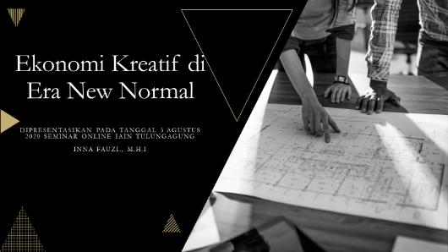
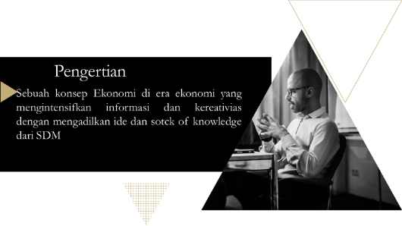
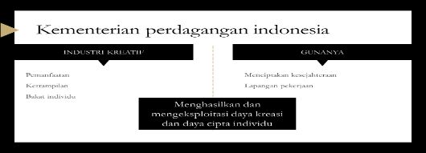
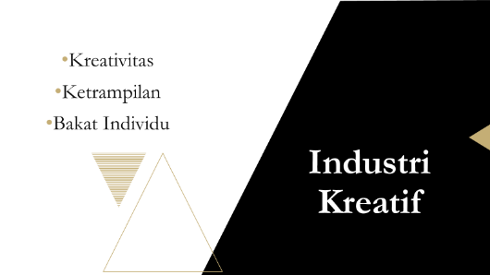
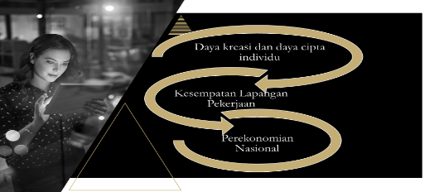
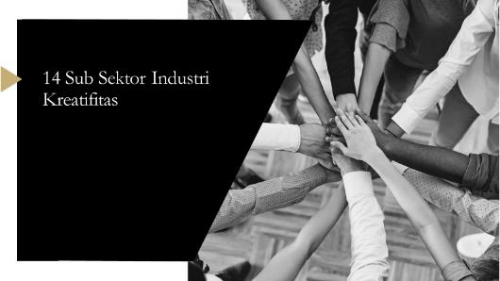
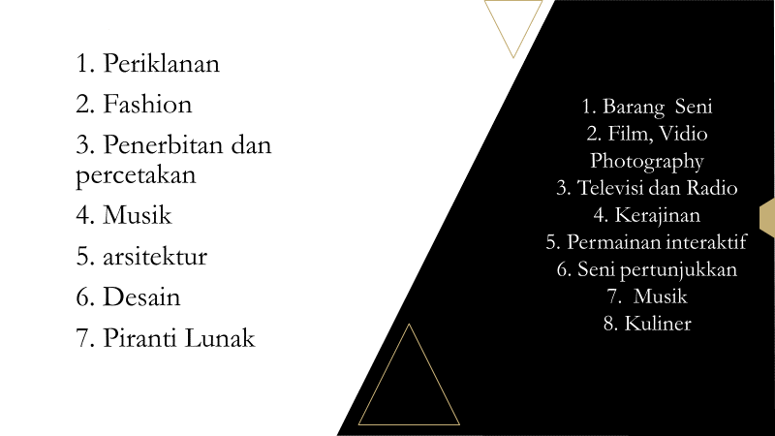
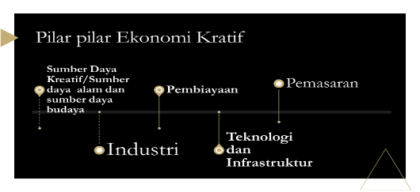
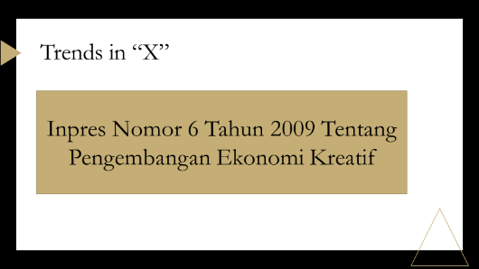
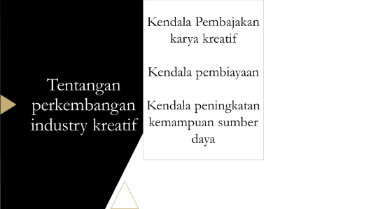
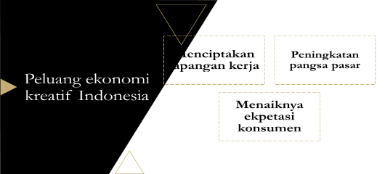
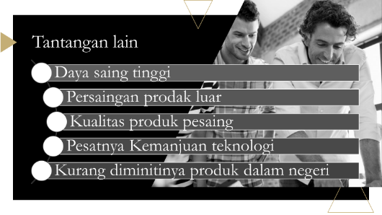
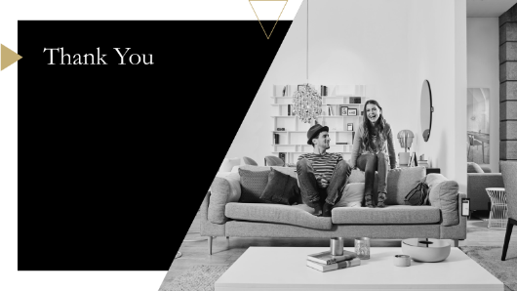

- Materi 2
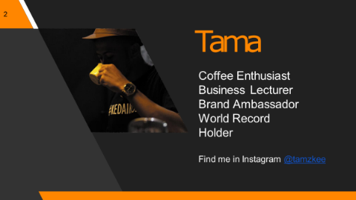
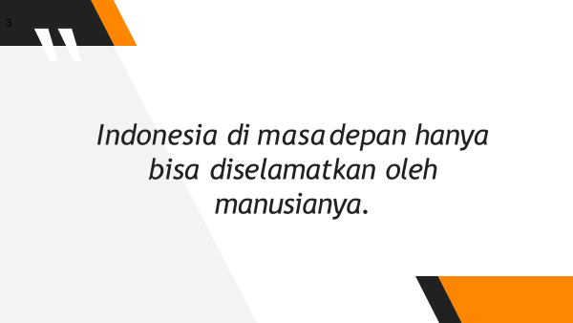
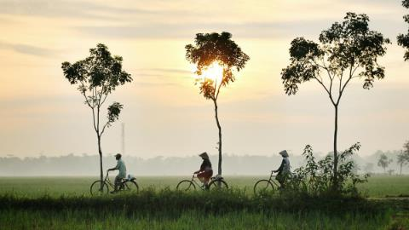
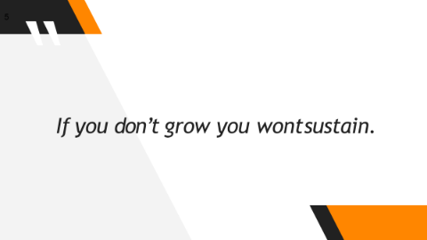
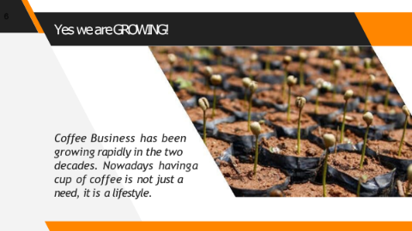
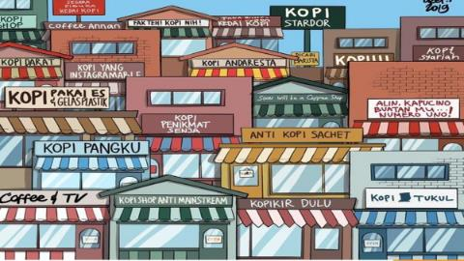
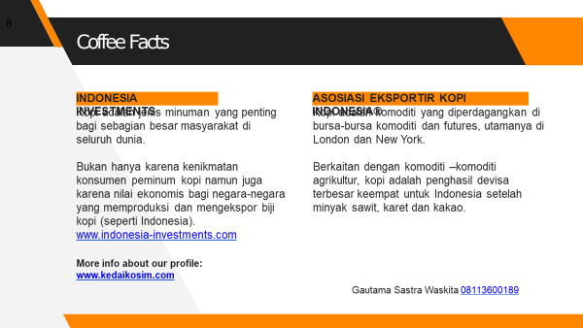
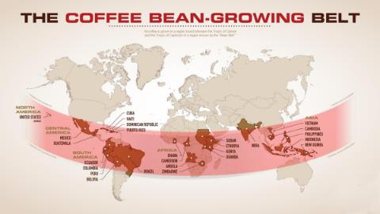
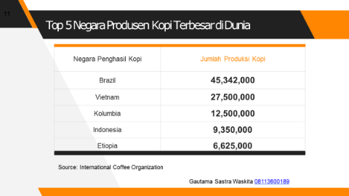
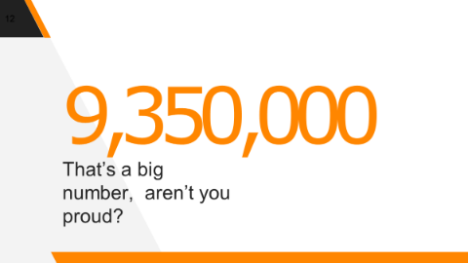
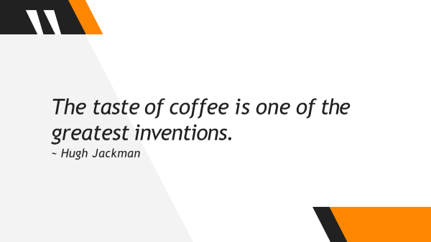
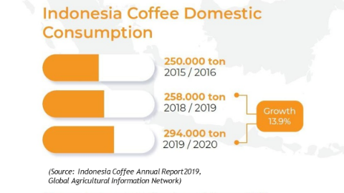
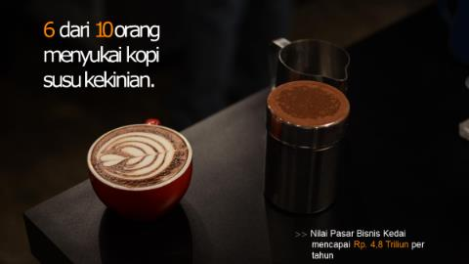
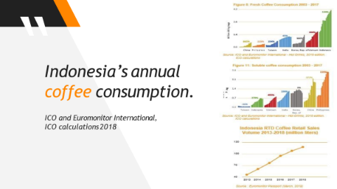
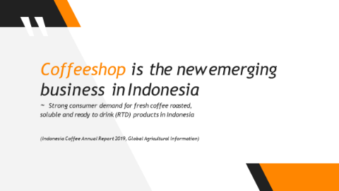
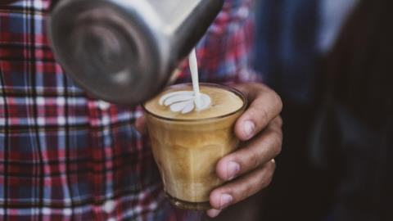
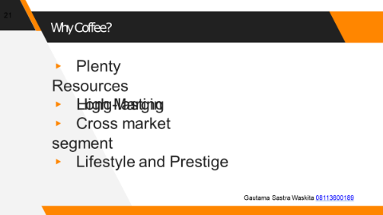
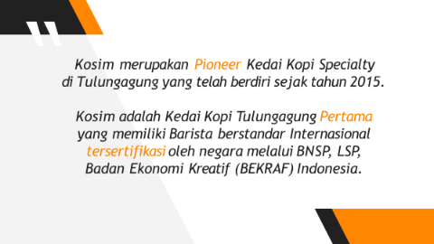
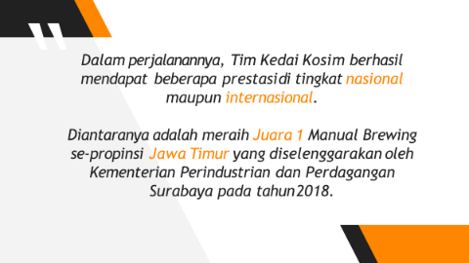
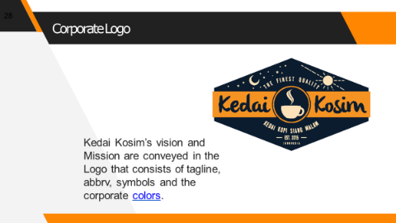
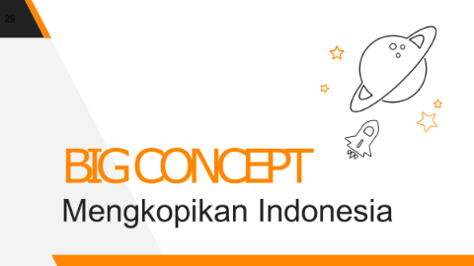
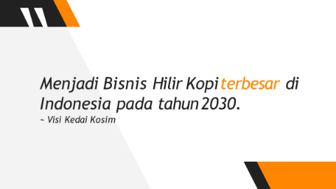
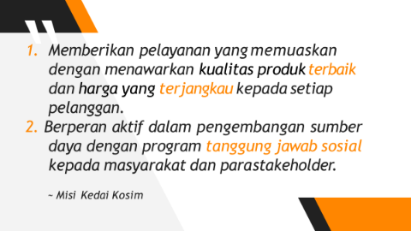
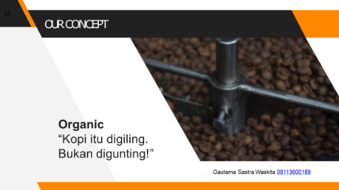
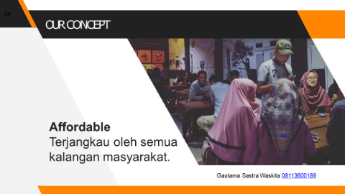
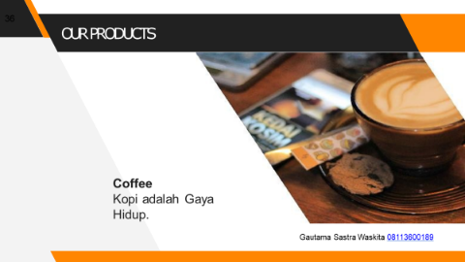
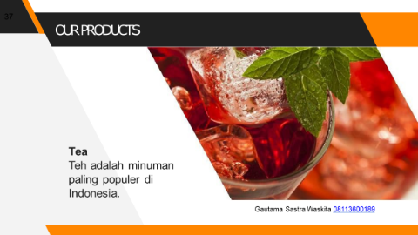
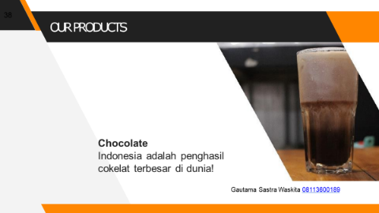
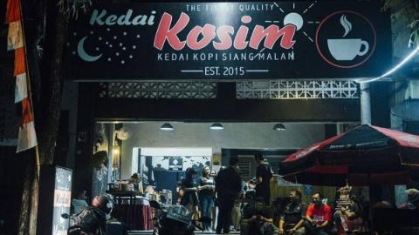
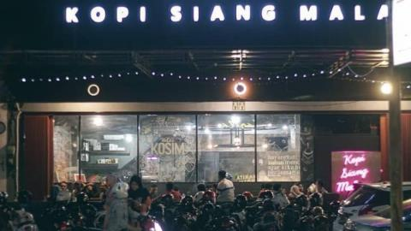
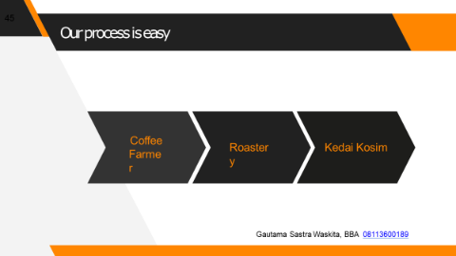
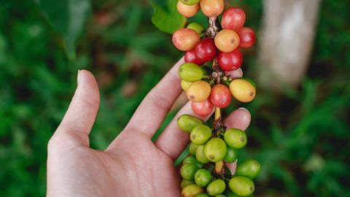
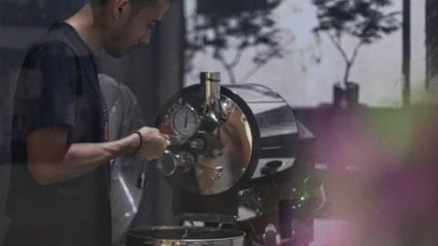
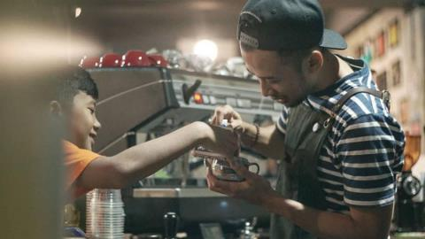
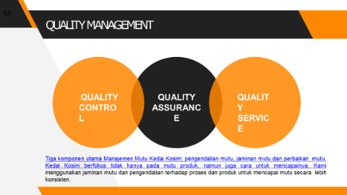
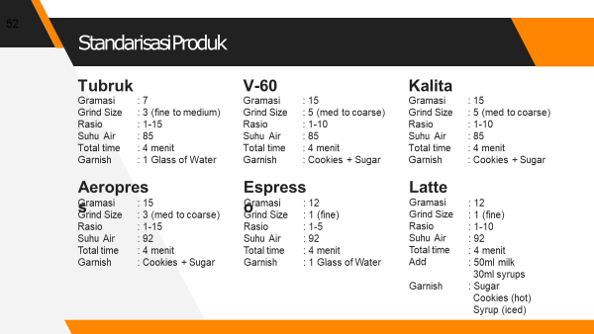
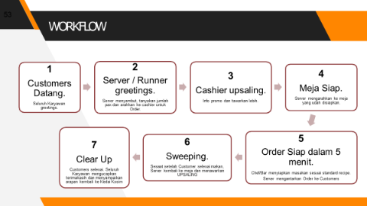
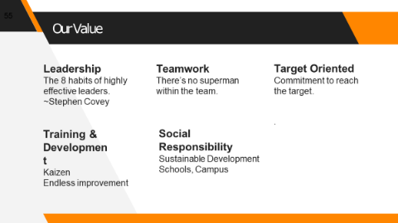
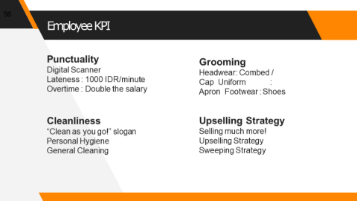
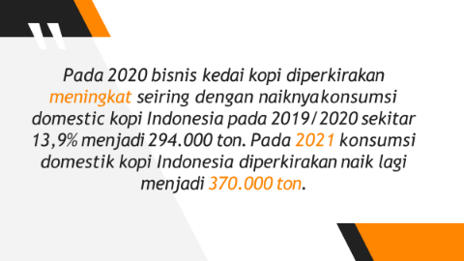
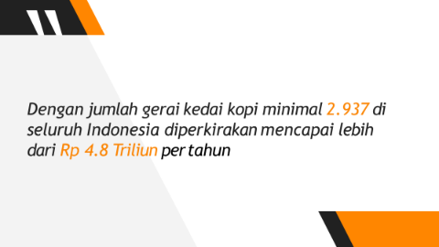
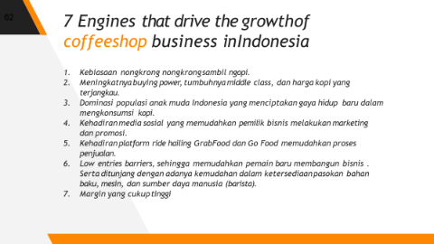
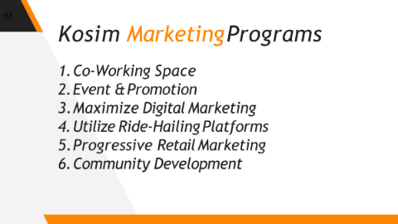
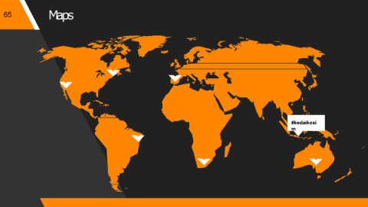
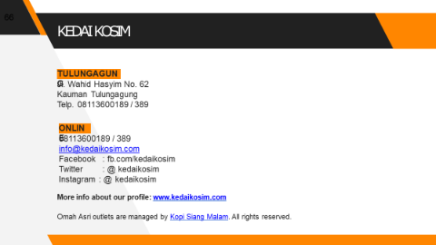
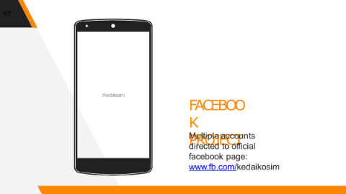
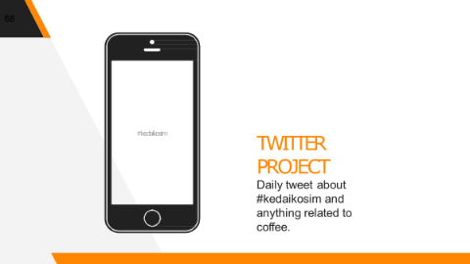
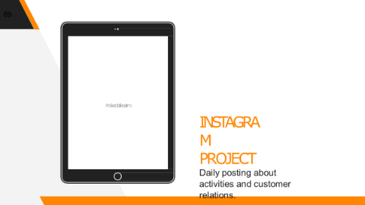
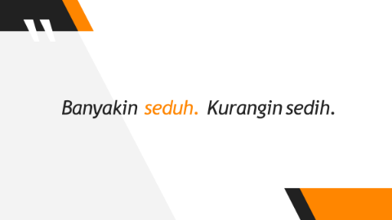
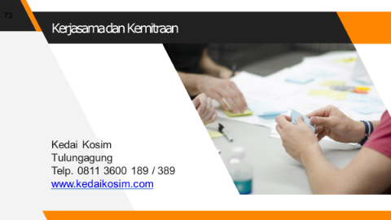
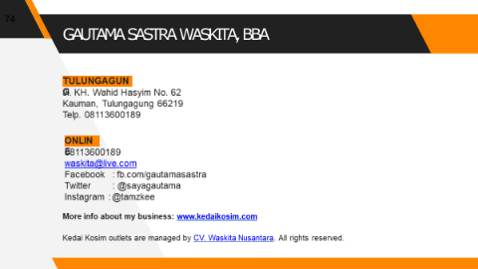

- Susunan Acara
SUSUNAN ACARA WEBINAR
Jam | Kegiatan | Penanggung Jawab
08.30 | Pendaftaran ditutup | Operator
08.30-09.00 | Registrasi Kegiatan  - Peserta masuk room dengan format:“Nama Peserta-Instansi Peserta”. Contoh: Febriansyah-IAIN Tulungagung, LukmanBumdes Sekar Maju.  - Operator mengijinkan masuk room | Operator
09.00-09.10 | Pembukaan:  • Pengantar | Moderator
09.10-10.30 | Presentasi:  - Narasumber 1  - Narasumber 2 | Moderator
10.30-11.10 | Tanya Jawab  - Pertanyaan dari Raise Hand  - Pertanyaan dari kolom komentar zoom dan youtube | Moderator
11.10-11.20 | Mengisi Daftar Hadir  - Operator memberikan link Daftar Hadir di forum  - Moderator mengingatkan peserta untuk mengisi daftar hadir  - Peserta mengisi daftar hadir dengan nama yang benar | Operator
11.20 | Penutupan | Moderator

- Undangan
- Foto-foto Kegiatan

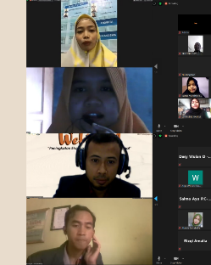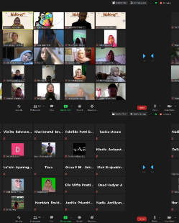

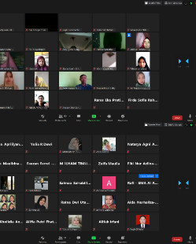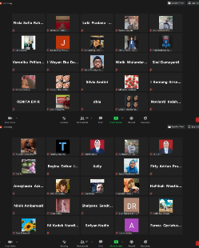

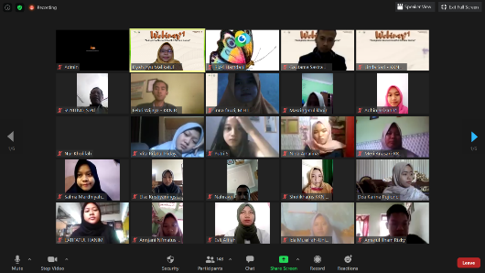

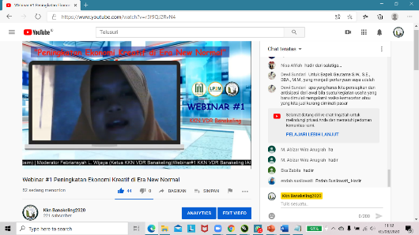

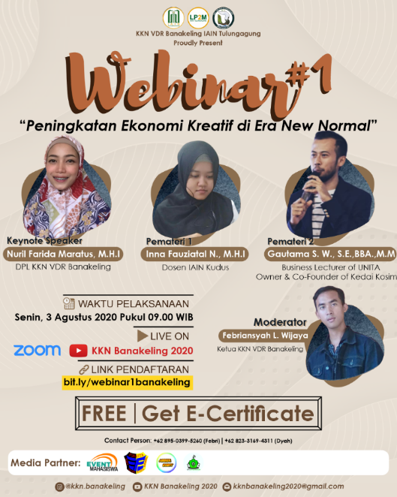

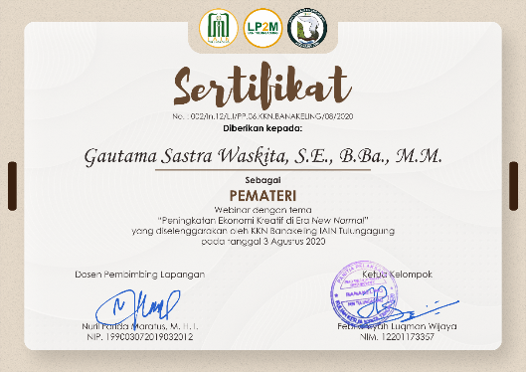

Nurma Harumiaty, “Belajar Mandiri Menggunakan Webinar untuk Meningkatkan Kompetensi Pustakawan di Indonesia”, Forum Perpustakaan Perguruan Tinggi Indonesia - Jawa Timur (FPPTI-JATIM), 2016, hlm. 301
Nanang Durahman, Zeni Muhammad Noer, “Aplikasi Seminar Online (Webinar) untuk Pembinaan Wirausaha Baru”, Jurnal Manajemen Informatika (JUMIKA), Vol. 6 No. 2(2019), hlm. 114
Anaway Irianti Mansyur, Rif’ah Purnamasari, RA Murti Kusuma, “Webinar sebagai Media Bimbingan Klasikal Sekolah untuk Pendidikan Seksual Berbasis Online (Meta Analisis Pedagogi Online)”, SULOH, Vol. 4 No. 1(2019), hlm. 27
Nurma Harumiaty, “Belajar Mandiri Menggunakan Webinar ………………….. hlm. 302
Ibid., hlm. 304
Anaway Irianti Mansyur, Rif’ah Purnamasari, RA Murti Kusuma, “Webinar sebagai Media ………… hlm. 28
Rochmat Aldy Purnomo, Ekonomi Kreatif : Pilar Pembangunan Indonesia, (Surakarta: Ziyad Visi Media, 2016), hlm. 6
Ibid., hlm. 8
Kementrian Pariwisata dan Ekonomi Kreatif RI, Ekonomi Kreatif : Rencana Aksi Jangka Menengah 2015-2019, hlm. 22
Rochmat Aldy Purnomo, Ekonomi Kreatif: Pilar Pembangunan ………………… hlm. 8-10
Ibid., hlm. 10
Suryana, Ekonomi Kreatif (Ekonomi Baru: Mengubah Ide dan Menciptakan Peluang), (Jakarta: Salemba Empat, 2013), hlm. 3
Maria Florentina Rumba, Margaretha P.N Rozady, Theresia W. Mado, “New Normal: Analisis Penerimaan Menggunakan Balance Score Card”, Jurnal Riset Teknologi dan Inovasi Pendidikan (JARTIKA), Vol. 3 No. 2(2020), hlm. 397
Andrian Habibi, “Normal Baru Pasca Covid-19”, ‘Adalah: Buletin Hukum dan Keadilan, Vol. 4, No. 1(2020), hlm. 198
Ibid., hlm. 199-201
Ibid., hlm. 201-202
Fajar WH. “Mengenal Konsep New Normal.” Indonesia.go.id. 31 Mei 2020. 27 Agustus 2020 <https://indonesia.go.id/ragam/komoditas/ekonomi/mengenal-konsep-new-normal;

